Антинаркотическая комиссия Краснодарского края
Министерство культуры Краснодарского края

Методические рекомендации
по организации антинаркотической
профилактической работы для работников
муниципальных учреждений культуры

г. Краснодар, 2017
Методические рекомендации
по организации антинаркотической профилактической работы
для работников муниципальных учреждений культуры

Распространенность употребления наркотиков, алкоголя и табака среди несовершеннолетних и молодежи на протяжении многих лет продолжает оставаться одной из ведущих социально значимых проблем нашего общества, определяющих необходимость организации решительного и активного противодействия.
Суть профилактики базируется на проведении межведомственных мероприятий, в ядро которых должны быть положены основополагающие постулаты, основанные на становлении своего рода общественного иммунитета к вредным привычкам путем формирования востребованности личности – несовершеннолетние, молодые люди – и предоставление им возможности для реализации своего творческого и трудового потенциала.
Практическая значимость межведомственной работы по профилактике наркомании, алкоголизма, табакокурения в муниципальных учреждениях культуры заключается в том, чтобы разработанные и апробированные модели профилактики аддиктивного поведения способствовали всем участникам воспитательного процесса достичь существенных результатов в формировании у молодого поколения безопасного информационного пространства в обозначенных явлениях; выработке гражданской позиции негативного отношения к смертельно пагубным привычкам, снижению спроса и злоупотреблению какими бы то ни было интоксикантами (алкоголь, токсические вещества, наркотики).

Настоящие "Методические рекомендации по организации антинаркотической профилактической работы для работников муниципальных учреждений культуры" разработаны министерством культуры Краснодарского края при содействии аппарата антинаркотической комиссии Краснодарского края в соответствии с Федеральным законом от 8 января 1998 г. N 3-ФЗ "О наркотических средствах и психотропных веществах", руководствуясь Стратегией государственной антинаркотической политики Российской Федерации до 2020 года и приоритетами Закона Краснодарского края № 937–КЗ от 25 октября 2005 года "Об основных направлениях профилактики алкоголизма, наркомании и токсикомании на территории Краснодарского края".
В своей деятельности необходимо руководствоваться указанным выше законодательством Российской Федерации, Краснодарского края в области государственной антинаркотической политики, а также настоящими методическими рекомендациями.

Организация антинаркотической профилактической работы
в муниципальных учреждениях культуры Краснодарского края

Организация (проведение) антинаркотической профилактической работы с несовершеннолетними и молодежью в муниципальных учреждениях культуры – одно из направлений единого учебно-воспитательного процесса, основанного на четырех взаимосвязанных и взаимообусловленных принципах.

Основные принципы антинаркотической воспитательной работы:

Законность
Безопасность
Системность
Результативность

Несоблюдение работником муниципального учреждения культуры одного из них приводит к разрушению симбиоза воспитательного процесса и является опасным.
При организации (проведении) антинаркотического мероприятия организатор (работник муниципального учреждения культуры) должен руководствоваться следующими постулатами:
Не навреди!
Не знаешь, что сказать, – не говори!
Не знаешь точного (правильного) ответа, не делай публичного вывода!
Не оперируй цифрами уровня наркоситуации (российский, краевой, муниципальный)!
Не бери на себя функцию эксперта в данном вопросе! Приглашай для участия в проведении антинаркотического мероприятия специалиста-эксперта!
Организация антинаркотической профилактической работы в муниципальных учреждениях культуры строится в соответствии с полномочиями органа исполнительной власти в области культуры, регламентированными законодательством Российской Федерации, Краснодарского края.
Несовершеннолетние моложе 14 лет участие в антинаркотических мероприятиях не принимают!
Для освещения правовых, социальных аспектов и медицинских последствий, связанных с незаконным оборотом наркотиков, привлекаются дипломированные специалисты, специалисты профильного обучения (подростковый врач-нарколог, клинический психолог, педагог-психолог), сотрудники правоохранительных органов. Не позволяй себе права комментировать указанные аспекты и последствия!
Не используй в своей работе плохо знакомый (совершенно незнакомый) тебе материал, найденный в сети-Интернет! (очень часто размещенные материалы данной тематики не имеют заключения специалистов-экспертов и могут быть опасны).
Не проводи с несовершеннолетними и молодыми людьми анкетирование (мониторинг, исследование) по вопросам незаконного оборота наркотиков, медицинских и правовых последствиях, связанных с ними! Это не твоя зона ответственности!
Надо понимать, что любая диагностика в рамках проводимого анкетирования, мониторинга, исследования нацелена на:
- Какие данные Вы хотите получить?
- Кому и для чего эти данные нужны?
- Как Вы можете их использовать в профилактической антинаркотической работе?
- Каким образом Вы обеспечите честность ответов на Ваши вопросы?
- Не навредит ли исследование собственно профилактическим задачам?

Данные процедуры, особенно некорректно организованные, являются вредоносными (противоречат принципу безопасности), активируют интерес подростков к потреблению алкоголя, наркотиков, сигарет.

Принцип законности

Проведение профилактических антинаркотических мероприятий в муниципальных учреждениях культуры должно соответствовать:

– приоритетам Федерального закона от 8 января 1998 г. N 3-ФЗ "О наркотических средствах и психотропных веществах";

– Стратегии государственной антинаркотической политики Российской Федерации до 2020 года,

– приоритетам Закона Краснодарского края № 937–КЗ от 25 октября 2005 года "Об основных направлениях профилактики алкоголизма, наркомании и токсикомании на территории Краснодарского края",

– целям и задачам государственной программы Краснодарского края "Противодействие незаконному обороту наркотиков" (муниципальной антинаркотической программы).

Федеральный закон от 8 января 1998 г. N 3-ФЗ «О наркотических средствах и психотропных веществах»

(выдержки)

Федеральным законом установлено, что одним из принципов государственной политики в области противодействия незаконному обороту наркотиков является приоритетность мер по профилактике наркомании и стимулирование деятельности, направленной на антинаркотическую пропаганду.

Стратегия
государственной антинаркотической политики
Российской Федерации до 2020 года
(выдержки)

Утверждена Указом Президента Российской Федерации от 9 июня 2010 года № 690.

Согласно Стратегии государственной антинаркотической политики (далее – Стратегия) органы системы профилактики (образование, молодежная политика, культура, спорт, социальная политика, здравоохранение) проводят системную межведомственную профилактическую работу по предупреждению немедицинского потребления наркотиков в подростково-молодежной среде с приоритетом мероприятий первичной профилактики (медицинский термин: первичная профилактика – это комплекс превентивных мер, направленных на предотвращение употребления психоактивных веществ).

Достижение данной цели (в рамках Стратегии) осуществляется путем решения следующих задач:
- формирование негативного отношения в обществе к немедицинскому потреблению наркотиков, в том числе путем проведения активной антинаркотической пропаганды;
- организация и проведение профилактических мероприятий с группами риска немедицинского потребления наркотиков;
- развитие системы раннего выявления незаконных потребителей наркотиков (психолого-медико-педагогическое тестирование учащихся и студентов);
- формирование личной ответственности за свое поведение, обусловливающее снижение спроса на наркотики;
- формирование психологического иммунитета к потреблению наркотиков у детей школьного возраста, их родителей и учителей.

Закон Краснодарского края № 937–КЗ от 25 октября 2005 года
"Об основных направлениях профилактики алкоголизма,
наркомании и токсикомании на территории Краснодарского края"
(выдержки)

Полномочия органа исполнительной власти Краснодарского края,
осуществляющего государственную политику в области культуры,
искусства, кинематографии:
Ст. 9 Орган исполнительной власти Краснодарского края, осуществляющий государственную политику в области культуры, искусства, кинематографии:
- участвует в разработке государственных программ Краснодарского края по профилактике алкоголизма, наркомании и токсикомании;
- обеспечивает предоставление услуг государственными учреждениями культуры гражданам и детям, в том числе несовершеннолетним, находящимся в социально опасном положении и (или) иной трудной жизненной ситуации, в соответствии с законодательством Российской Федерации и законодательством Краснодарского края;
3) привлекает несовершеннолетних, в том числе находящихся в социально опасном положении и (или) иной трудной жизненной ситуации, к занятиям в клубах, кружках, секциях, способствующим их приобщению к ценностям отечественной и мировой культуры;
4) развивает сотрудничество и взаимодействие с иными органами, учреждениями и организациями, осуществляющими деятельность по профилактике алкоголизма, наркомании и токсикомании, а также формированию здорового образа жизни, в целях организации и проведения совместных антиалкогольных и антинаркотических мероприятий.

Государственная программа Краснодарского края
"Противодействие незаконному обороту наркотиков"

Утверждена постановлением главы администрации (губернатора) Краснодарского края от 05 октября 2015 года № 941.

Цель государственной программы: сокращение потребления наркотиков на территории Краснодарского края.

Задача государственной программы (для органов системы профилактики): формирование негативного отношения в обществе к немедицинскому потреблению наркотиков путем проведения антинаркотической пропаганды, организации и проведения профилактической работы среди несовершеннолетних и молодежи.

Принцип безопасности

При подготовке (проведении) антинаркотического мероприятия с участием несовершеннолетних и молодых людей работник муниципального учреждения культуры должен руководствоваться принципом безопасности.

Безопасность – это тщательный отбор информации, предоставляемой подростку (молодому человеку), и исключение сведений, которые могут провоцировать его интерес к наркотикам (алкоголю, табаку).

В рамках полномочий ведомства (в данном случае органа исполнительной власти в области культуры) работник муниципального учреждения культуры организует антинаркотические мероприятия в соответствии с планами работы муниципального учреждения культуры, антинаркотических мероприятий, организуемых в муниципальном учреждении культуры (полное наименование в соответствии с Положением об учреждении), утвержденных руководителем муниципального учреждения культуры и согласованных с методической службой (краевой либо муниципальный уровень), в соответствии с методическими рекомендациями министерств культуры Российской Федерации, Краснодарского края.

Безопасность проведения любого антинаркотического мероприятия обуславливается, прежде всего, кадрами, имеющими специальную (профессиональную) подготовку (переподготовку), повышение квалификации по данному направлению работы, имеющих документ государственного образца.
В случае отсутствия данных документов к организации указанного направления работы привлекаются работники муниципального учреждения культуры, прошедшие специализированные совещания, семинары, семинары-совещания, проведенные министерствами культуры, образования, здравоохранения Российской Федерации, Краснодарского края.
Участие работника культуры в иных семинарах, проводимых неотраслевыми ведомствами, общественными организациями, движениями, коммерческими организациями, не имеющими государственную лицензию на право ведения данного рода деятельности (предоставления образовательных услуг), считается неправомочным, что противоречит принципу безопасности.

С целью обеспечения проведения антинаркотической работы в муниципальных учреждениях культуры, соблюдения принципа безопасности работник муниципального учреждения культуры должен руководствоваться следующими правилами:

- работник муниципального учреждения культуры не проводит, а организует антинаркотическое мероприятие на базе муниципального учреждения культуры,

- несовершеннолетние моложе 14 лет участие в антинаркотическом мероприятии не принимают,

- антинаркотическое мероприятие с участием несовершеннолетних и молодежи должны носить межведомственный характер,

- недопустимо проводить антинаркотическое мероприятие с вовлечением несовершеннолетних и молодежи без предварительной подготовки и проработки узкопрофессиональных блоков (например, социальные аспекты – только с участием педагога-психолога; правовые аспекты – с участием сотрудника правоохранительных органов; медицинские последствия – с участием районного врача-нарколога, подросткового врача-нарколога, клинического психолога),

- работник муниципального учреждения культуры разрабатывает сценарий (сценарный план) антинаркотического мероприятия заблаговременно, совместно со специалистом (врач-нарколог, клинический психолог, педагог-психолог), сотрудником правоохранительных органов с учетом целей и задач мероприятия (например, если в мероприятии планируется осветить медицинские аспекты, в подготовке сценария (сценарного плана) принимает участие непосредственно врач-нарколог; в случае освещения правовых аспектов – сотрудник правоохранительных органов; если мероприятие включает комплекс вопросов (медицинские, социальные, правовые аспекты одновременно), – педагог-психолог, врач-нарколог, сотрудник правоохранительных органов).

- работнику муниципального учреждения культуры в ходе проведения антинаркотического мероприятия с участием несовершеннолетних и молодежи комментировать социальные, правовые аспекты, медицинские последствия, связанные с незаконным оборотом наркотиков, не рекомендуется.

Наиболее приемлемые модели организации профилактической
антинаркотической работы с несовершеннолетними и молодежью, возможные к использованию работникам муниципальных учреждений культуры, с учетом принципа безопасности

Антинаркотическая профилактическая работа (первичная профилактика) в муниципальном учреждении культуры строится в рамках традиционных и апробированных моделей организации профилактической антинаркотической работы в подростково-молодежной среде (это – позитивная профилактика), одобренных Всероссийской ассоциацией психологов, рекомендованных министерствами образования, здравоохранения Российской Федерации.
В современном виде первичная профилактика употребления наркотиков (алкоголя) носит позитивную направленность и ориентирована на интактную (не употребляющую наркотики, алкоголь) группу.

Ее цель – интенсивное развитие и саморазвитие личности в позитивном направлении, приобретение, начиная с детского и подросткового возраста, навыков ведения здорового образа жизни.

В отличие от негативно–ориентированной профилактики (например, запугивание, демонстрация физиологических последствий потребления наркотиков (алкоголя)), позитивная профилактика зависимости от наркотиков, алкоголя ориентируется не на патологию, а на потенциал здоровья – освоение ресурсов психики личности, поддержку молодого человека и помощь ему в самораскрытии, воспитание психически здорового и личностно развитого человека, способного самостоятельно справляться с жизненными проблемами, не нуждающегося в приёме алкоголя, наркотиков.

Надо понимать, что современные подростки не верят информации, получаемой от взрослых (негативно-ориентированная профилактика), которая часто подается в категоричной форме ("все наркоманы быстро умирают" – а у него есть знакомый, который является наркоманом уже 14 лет, и рок-звезды не стесняются говорить в интервью, что "это было, но я соскочил" (например, Лолита Милявская); "курение смертельно" – а он видит вокруг сотни курильщиков, которых трудно принять за самоубийц; "алкоголь исключительно вреден" – а в Интернете он находит информацию о пользе красного вина и пр.).

Таким образом, у подростков появляется мнение, что взрослые преувеличивают, что взгляды взрослых устарели, не соответствуют действительности и т. п.

Поэтому профилактические мероприятия позитивной направленности минимально освещают информацию, связанную с потреблением алкоголя, табака и наркотиков.

Задача профилактической работы (позитивной профилактики) в муниципальных учреждениях культуры – создание в среде обучающейся молодежи ситуации в целом, препятствующей росту спроса и злоупотреблению какими бы то ни было интоксикантами (алкоголь, токсические вещества, наркотики).

Надо понимать, что при раннем столкновении несовершеннолетних (молодых людей) с наркотиками, алкоголем у них катастрофически быстро формируется установка на дальнейшую наркотизацию (алкоголизацию) и одновременно останавливается личностный рост: разрушаются ценностные ориентации, нарушаются семейные отношения. У подростков и молодежи разрываются или деформируются связи с ближайшим позитивным социальным окружением и появляется реальная угроза оказаться в социальной изоляции или быть поглощенными криминальными группировками.

В целом жизненная ситуация, в которой находится несовершеннолетний (молодой человек), также становится безысходной, поскольку болезнь практически прекращает их социальный прогресс, уровень образования остается низким, затрудняется профессиональная ориентация и овладение специальностью, появляются эпизоды криминального поведения и проблемы с законом.

Муниципальные учреждения культуры (как социальный институт) располагают уникальными возможностями для успешного осуществления систематической работы по профилактике на протяжении всего периода обучения (воспитания).
Это, прежде всего, наличие кадров, методик, технологий, инфраструктуры, творческих лабораторий и площадок, летних пленэров.
Возможность участия в творческих конкурсах муниципального, краевого, всероссийского, мирового уровней.
Мотивация на получение специальности, связанной с разными видами искусства, включая библиотечное и архивное дело.

Надо понимать, что воспитанник (несовершеннолетний), пришедший в муниципальное учреждение культуры, уже находится в первой зоне профилактики – это образовательное учреждение, которое он посещает.
Педагогом-психологом с каждым обучающимся проведено необходимое специализированное тестирование, он прошел этапы адаптации в образовательном учреждении;
социальным педагогом изучено материальное состояние семьи, зоны ответственности родителей;
классным руководителем (в течение всего периода обучения) обеспечивается постоянный контроль участия несовершеннолетнего в учебно-воспитательном процессе, проведение родительских собраний и всеобучей;
заместителем директора по воспитательной работе обеспечен контроль деятельности психолого-медико-педагогической службы образовательного учреждения – сотрудников штаба воспитательной работы).

Муниципальное учреждение культуры – это вторая зона профилактики (дополнительное образование), она включена в комплекс единых межведомственных задач: привлечение несовершеннолетних, в том числе находящихся в социально опасном положении и (или) иной трудной жизненной ситуации, к занятиям в клубах, кружках, секциях, способствующим их приобщению к ценностям отечественной и мировой культуры; формирование негативного отношения к наркотикам (алкоголю) средствами искусства.

Это зона ответственности муниципального учреждения культуры.

Наиболее приемлемыми моделями позитивной профилактики (которые возможно применять (использовать) в муниципальных учреждениях культуры) выступают:
– валеологическая (формирование ценностного отношения к здоровью);

– поведенческая (формирование навыков безопасного поведения в ситуациях риска) (только с участием педагога-психолога, клинического психолога, медицинского работника);

– личностно-ориентированная, позволяющая снизить риск зависимости за счет развития личностных свойств и качеств.

По мнению психологов и специалистов в области профилактики аддиктивного поведения, именно этим методам профилактики необходимо отдавать предпочтение, так как они формируют у несовершеннолетних и молодежи позитивные установки на активные формы поведения – занятия творчеством, спортом, дополнительным образованием и т.п.

Применение профилактических моделей позитивной профилактики в муниципальных учреждениях культуры формируют у несовершеннолетних (молодых людей) необходимые жизненные навыки здоровьесбережения, способствующих:
– осознать и усвоить традиционные человеческие ценности (например, жизнь, здоровье, семья, любовь, забота, сострадание, честь, долг, ответственность и т.п.)

Надо понимать, что личностная ценность здоровья у детей и подростков еще недостаточно сформирована, они еще не осознают здоровье как обязательное условие для достижения жизненного успеха, самореализации, не могут прогнозировать возможные последствия своего поведения для здоровья. Если взрослые воспринимают знания о болезнях, страданиях и т. п. вполне предметно, как знакомые с несчастьями своей или чужой жизни, то для детей и подростков все это пока нечто отвлеченное и далекое;

– формировать психосоциальные навыки эффективного общения, сопротивления негативному влиянию сверстников, управления эмоциями, в том числе в состоянии стресса (например, умение слышать, умение адекватно оценивать ситуацию здесь и сейчас, коммуникабельность, сдержанность, усидчивость, использование приобретенных психологических умений и навыков разрешения вопроса в период "ситуации неловкости" (ты что не мужик!", опасности и т.п.) – зона ответственности приглашенных специалистов (врач-нарколог, педагог-психолог, клинический психолог);

– сформировать установку на ведение здорового образа жизни (например, отказ от алкоголя, наркотиков, табачной продукции; мотивация занятий искусством, спортом и т.п.);

– обучить методам решения жизненных проблем, преодоления стресса и снятия напряжения без применения наркотиков (психоактивных веществ) (например, использование приобретенных навыков контроля над собой (ситуацией), применение на практике коммуникативного приема "отвлечение на другие темы", "у меня другие приоритеты в жизни" ("другие принципы", "мне это совсем неинтересно") и т.п.) – зона ответственности приглашенных специалистов (врач-нарколог, педагог-психолог, клинический психолог);

– повысить самооценку (например, формирование лидерских качеств через достижение первоначальных основ мастерства, профессиональных умений и навыков).

Таким образом, проводя позитивную профилактику с несовершеннолетними и молодёжью, необходимо опираться не на патологию (медицинские последствия разрушения организма), а на резервы личности человека.

Комплексная профилактическая антинаркотическая работа в муниципальных учреждениях культуры должна обеспечивать (зона ответственности работника муниципального учреждения культуры):
1) выявление личностных характеристик воспитанников, позволяющих противостоять зависимости:
– адекватная самооценка (например, сегодня не получилось – мало приложил усилий),
– мотивация достижения успеха (например, потенциальный дипломант краевого творческого конкурса, задача: стать победителем в следующем году – новая ступень достижения успеха),
– высокий уровень стрессоустойчивости (например, умение владеть собой в случае неудачи в ходе участия в каком-либо мероприятии, творческом конкурсе; признать своего соперника победителем и т.п.),
– оптимизм (например, умение признать поражение – "это не мой год, в следующем будет моя победа" и т.п.),
– чувство юмора,
– уверенность в себе,
– ответственность,
– критичность (например, умение сказать самому себе: "Сам виноват – мало работал над собой! " и т.п.),
– способность отстаивать свою точку зрения;

2) формирование умений и навыков:
– конструктивного межличностного взаимодействия (например, долг поддержать неудачу партнера и т.п.),
– различать ситуации опасности,
– сказать "нет",
– справляться с плохим настроением,
– находить решения проблем;
– принятия решений,
– саморегуляции (процесс управления собственным психологическим и физиологическим состоянием, а также поступками; умение сдерживать свои негативные эмоции),
– поиска и оказания поддержки
(Формирование убеждений того, что в детском (подростковом) возрасте ребенок (несовершеннолетний) понял, что он любим, его защищают, ему позволяют быть свободным, активным. И с таким самосознанием и самовосприятием он вырастет ответственным, приспособленным к жизни человеком, понимающим и ценность свободы, и необходимость ограничений. Причем сформировать такое понимание можно не только в семье, но и в классе, школе, муниципальном учреждении культуры).

Второй уровень антинаркотической безопасности – законность антинаркотической рекламы и уголка, расположенных в муниципальном учреждении культуры (на его территории).

Руководитель (сотрудник) муниципального учреждения культуры с целью соблюдения правовых основ и принципа безопасности при формировании проекта расположения антинаркотической рекламы, уголка должен руководствоваться федеральным законом "О рекламе" ФЗ-38.

Макет антинаркотического уголка (уголка "За здоровый образ жизни!") разрабатывается методической службой муниципального учреждения культуры (методической службой муниципального органа управления культуры) с учетом рекомендаций министерства культуры Краснодарского края и утверждается руководителем муниципального органа управления культуры.
Допускается вариативность антинаркотического уголка (уголка "За здоровый образ жизни!").

Примерный макет
методического подхода к формированию рубрик антинаркотического уголка (уголка "За здоровый образ жизни! ")

Наименование уголка

Например, "Молодежь (наименование муниципального образования) выбирает здоровый образ жизни, постигая азы отечественного и мирового искусства". "Здоровый образ жизни – модная тенденция нашего времени".

Цели и задачи муниципального учреждения культуры.

Рубрика "Знакомьтесь – Ваши педагоги! (наставники, руководители)" – список руководителей кружков с фотографиями.

Листовка-обращение к несовершеннолетним (молодым людям) с призывом открыть в себе неограниченные (скрытые) возможности в постижении разных видов искусства.

Работа кружков (по направлениям), деятельность которых осуществляется на бесплатной основе.
Мотивация доступности работы кружков – работа кружков в вечернее время (вариант – по согласию двух сторон).

Если в муниципальном учреждении культуры осуществляет деятельность педагог-психолог (педагог), необходимо акцентировать его деятельность (стаж работы по специальности, образование, степень, применяемые методики оказания психологического консультирования, часы работы, контактный телефон для справок (визитница)).

Информационная рубрика "Если случилась беда"

– перечень учреждений, оказывающих информационную, медицинскую, педагогическую, психологическую, правовую помощь:
– ППМС-центр,
– Отдел МВД России по городу (району), главк,
– адрес реабилитационного учреждения, психолого-педагогической помощи системы социального развития (муниципальный, краевой уровни).
– номера телефонов доверия.

Например,
Телефоны доверия:

ГБУЗ "Наркологический диспансер" министерства здравоохранения Краснодарского края: 8 (861) 245-45-02
Диспансерное отделение: г. Краснодар, ул. Октябрьская, 39, тел.: 8 (861) 268-23-02
Детский телефон доверия, работающий под единым общероссийским номером (бесплатно, круглосуточно) 8-800-200-122

Телефон доверия, круглосуточная психологическая помощь детям в г. Краснодаре 8 (861) 215-17-30, 8 (861) 215-10-41

Карман для вкладки информационного материала (разрабатывается специалистами системы здравоохранения, психолого-педагогической службы муниципального образования, сотрудниками правоохранительных органов). Разработка информационных материалов по антинаркотической профилактике работником культуры не допускается.

Алгоритм
участия муниципального учреждения культуры во Всероссийской антинаркотической акции "Сообщи, где торгуют смертью! "

В ходе проведения 1 и 2 этапов Всероссийской антинаркотической акции "Сообщи, где торгуют смертью!" допускается размещение в фойе муниципального учреждения культуры информационных листовок, плакатов, разработанных муниципальной антинаркотической комиссией, только для информирования взрослого населения муниципального образования.
В ходе проведения акции работник муниципального учреждения культуры принимает участие в реализации районного плана мероприятий, утвержденного главой муниципального образования, способствует организации проведения антинаркотических мероприятий с несовершеннолетними, молодежью, взрослым населением с участием районного врача-нарколога, сотрудника правоохранительных органов. Несовершеннолетние в ходе проведения акции для участия в "телефоне доверия" не привлекаются, так как это противоречит принципу безопасности.

Третий принцип антинаркотической безопасности применяется работником муниципального учреждения культуры при демонстрации видеоматериалов либо роликов антинаркотической направленности, используемых в ходе проведения антинаркотических мероприятий с несовершеннолетними и молодежью.
Алгоритм
использования антинаркотического видеоматериала работниками муниципального учреждения культуры

Во исполнение протокола № 4 заседания антинаркотической комиссии Краснодарского края от 25 декабря 2015 года расширенного заседания антинаркотической комиссии Краснодарского края межведомственная рабочая группа осуществила просмотр видеоматериалов антинаркотической тематики с учетом возрастных особенностей для последующего использования в образовательных учреждениях, учреждениях культуры в ходе проведения антинаркотической профилактической работы с несовершеннолетними и молодежью.
Руководствуясь федеральными законами:
– "Об образовании в Российской Федерации" ФЗ-273,
– "О рекламе" ФЗ-38,
– Законом Краснодарского края "Об основных направлениях профилактики алкоголизма, наркомании и токсикомании" КЗ-937,
– Стратегией государственной антинаркотической политики до 2020 года,
использование отобранного видеоматериала антинаркотической тематики с учетом возрастных особенностей для последующего его использования в образовательных учреждениях, муниципальных учреждениях культуры допускается по утвержденным категориям и обязательным участием дипломированных специалистов (врачи-наркологи, подростковый врач-нарколог, педагог-психолог, клинический психолог), сотрудники правоохранительных органов.
Использование видеоматериалов в ходе проведения антинаркотических мероприятий без участия указанных выше специалистов и сотрудников не допускается.
Видеоматериал антинаркотической тематики с учетом возрастных особенностей для последующего его использования в образовательных учреждениях, муниципальных учреждениях культуры в ходе проведения антинаркотической профилактической работы с несовершеннолетними и молодежью*:

1. Урок трезвости 14+ (хронометраж - 15 мин.).
2. Секреты манипуляции 14+ (хронометраж - 15 мин).
3. Ролики спорт 14+ (хронометраж - 1 мин.47 с.)
4. Среда обитания 14+ (хронометраж - 50 мин.).
5. Спайс – наркотик убийца 14+ (хронометраж - 1 мин.15 с.).
6. Губительная смесь 16+ (хронометраж - 5 мин.)
7. Уберечь от беды 16+ (хронометраж - 5 мин.)
8. Лестница смерти 16+ (хронометраж - 5 мин)

*использование предложенного видеоматериала должно соответствовать тематике антинаркотического профилактического мероприятия с учетом необходимого хронометража

Данный материал размещен на сайтах министерств культуры, образования, науки и молодежной политики Краснодарского края для специалистов отраслей, родительской общественности, учащихся и молодежи.

Четвертый принцип антинаркотической безопасности – отказ от услуг Интернет-ресурсов (использование материалов антинаркотической направленности) при подготовке антинаркотических мероприятий с участием несовершеннолетних и молодежи.

Исключением являются Интернет-ресурсы Министерства образования и науки Российской Федерации, Министерства культуры Российской Федерации, Министерства здравоохранения Российской Федерации, Министерства внутренних дел Российской Федерации (Управление по контролю за незаконным оборотом наркотиков), аналогичные Интернет-ресурсы министерств краевого уровня.
Размещенный на данных Интернет-ресурсах материал может использоваться работником учреждения культуры только по рекомендации головного министерства, министерства краевого уровня (информационного письма) с ссылкой на сайт, определением категории участников и организаторов, с соблюдением условий его применения в антинаркотической профилактической работе с несовершеннолетними и молодежью.

Например, Всероссийский интернет-урок антинаркотической направленности "Имею право знать" (данный сайт для использования в работе был рекомендован ФСКН России (в настоящее время ведомство переведено в МВД России), согласован с Министерством Российской Федерации, рекомендован для использования в работе в период 2012-2015 гг департаментом образования и науки Краснодарского края (ныне министерство образования, науки и молодежной политики Краснодарского края).

Специалисты муниципальных учреждений культуры, не владеющие методикой применения материалов антинаркотической направленности, расположенных на Интернет-ресурсах указанных выше министерств, к данной работе не привлекаются.

Пятый принцип антинаркотической безопасности – исключение сведений, формулировок, наименований антинаркотических мероприятий, которые могут провоцировать интерес несовершеннолетнего (молодого человека) к наркотикам.

Наименование мероприятий, которые имеют двойной смысл

"Диалог со зрителем о пагубных привычках, отрицательно влияющих на растущий организм, с демонстрацией видеоролика "Жизнь. Смерть. Воскрешение"" (у подростков "страшное" может вызывать повышенный интерес, быть привлекательным, данная формулировка может провоцировать несовершеннолетнего к суициду).

"Тематическая беседа с несовершеннолетними о пагубных привычках, отрицательно влияющих на растущий организм, с демонстрацией видеоролика «Алкоголь признать виновным? "" (недопустимо использование формулировок с риторическим вопросом, должно быть точное утвержден – алкоголь признать виновным!).

Неприемлемые формулировки наименований
антинаркотических мероприятий

Молодежная акция "Жуй конфету – не кури сигарету! " (подмена социальных форм поведения).
"Это не наш удел! " - акция и дискотека (методически несовместимые мероприятия "акция", "дискотека").

Примеры наименований антинаркотических мероприятий
Для возможного использования

"Хочешь стать преуспевающим в жизни - овладей искусством танца! " (театра, музыки, кино и т.п.).
"Основа здорового образа жизни – твой путь в искусстве!"
"Береги себя для жизни – навигатор в мире книг! "
"Любопытство ценою жизни! "
"Будь в курсе! Знать, чтобы не оступиться! " (форма – выставка-предупреждение).
"Здоровое поколение – России продолжение!"
"Здоровое поколение – здоровая Россия!"
"Здоровый образ жизни – модная тенденция нашего времени".
"Культура – укротитель ящика Пандоры"
"Здоровье – всему начало и основа"
"Знание – сила! Наркотикам путь преградило!"

Шестой принцип антинаркотической безопасности – надзор муниципальных органов управления культуры за законностью размещенных (имеющихся в фонде) материалов антинаркотической направленности в муниципальных библиотеках отрасли культуры.

Недопустимо распространение, хранение, выдача литературы, иных материалов антинаркотической направленности на бумажных и электронных носителях несовершеннолетним, молодым людям, взрослому населению, в том числе специалистам, ориентированным на воспитательно-профилактическую работу, если они не имеют гриф "допущено" ("рекомендовано") министерством образования (здравоохранения, молодежной политики, культуры, спорта) Российской Федерации (краевого уровня), антинаркотической комиссией Краснодарского края, антинаркотической комиссией муниципального образования".

Недопустимо размещение на стеллажах и фойе библиотек аналогичных материалов.
В целях соблюдения безопасности, исключения сведений, которые могут провоцировать интерес несовершеннолетнего (молодого человека) к наркотикам, необходимо исключить выдачу всем категориям граждан муниципального образования поступившей почтовым переводом в библиотеку литературы антинаркотической направленности от общественных организаций (движений), реабилитационных центров для алко- и наркозависимых лиц.

Принцип системности

Для достижения результативности (четвертый принцип антинаркотической работы) воспитательно-профилактического процесса, организуемого в муниципальном учреждении культуры, основополагающую роль играет принцип системности, который заключается в реализации целей и задач в процессе формирования у подростков знаний, умений и навыков, имеющих для них актуальное значение и востребованных в их повседневной жизни (например, степень удовлетворенности занятий музыкой (отдельным направлением), спортом (отдельным видом) и т.п.).

Степень удовлетворенности несовершеннолетнего (молодого человека) формируется благодаря применению руководством муниципального учреждения культуры технологий визуального акцентирования.

Визуальное акцентирование (для учреждений культуры) – это симбиоз информационно-маркетинговых технологий, нацеленных на увеличение числа лиц в получении эстетического (культурологического) образования и воспитания, расширение геокультурного пространства.

Благодаря применению данной технологии увеличивается количество молодых людей, желающих осознанно позиционировать себя в искусстве. Таким образом, положительно решается вопрос отвлечения несовершеннолетних (молодых людей) от пагубного влияния улицы, снижения роста преступлений, связанных с незаконным оборотом наркотиков. Как следствие – происходит оздоровление наркообстановки в муниципальном образовании.

В качестве информационно-маркетинговых технологий выступают:

– поддержка и активизация информационного содержания и сопровождения муниципального учреждения культуры, которое достигается путем культивирования информационных теле- и радиоэфиров, публикаций муниципальными средствами массовой информации, Интернет-ресурсами по формированию имиджа муниципального учреждения культуры, его роли в жизни муниципалитета;

– установка уголков ("Доска почета") лучших работников муниципального учреждения культуры, достижения этих педагогов, их влияние на формирование осознанно заниматься искусством (несовершеннолетние, молодые люди), заслуженные (почетные) работники культуры Российской Федерации, Краснодарского края, лучшие учащиеся и выпускники, получившие признание мирового, всероссийского, краевого и муниципального уровней, семейные династии работников культуры и т.п;

– создание аллеи "Венец славы" - стеллажи, витрины, на которых выставлены кубки, грамоты победителей разных уровней и лет;

– создание музея творческих работ учащихся разных лет и уровней;

– установка мониторов с демонстрацией лучших побед педагогов, воспитанников и выпускников разных уровней и лет;
– тематические передвижные выставки творческих работ учащихся по пропаганде здорового образа жизни средствами культуры;

– баннеры на территории учреждения, в учебных классах (комнатах, кабинетах) по пропаганде здорового образа жизни средствами культуры;

– антинаркотический уголок (уголок "За здоровый образ жизни!") (рекомендации по его оформлению приведены выше).

Наличие системы профилактической работы в муниципальном учреждении культуры дисциплинирует не только ее воспитанников, но и преподавательский состав, формирует имидж лучшего учреждения культуры в сознании жителей муниципалитета.

Алгоритм организации антинаркотического мероприятия,
проводимого в муниципальном учреждении культуры

В соответствии с утвержденными планами работы муниципального учреждения культуры (основной, антинаркотической профилактической работы) ответственное лицо осуществляет подготовку организации антинаркотического мероприятия.

1) Определяется возрастная категория (несовершеннолетние, молодые люди) участников антинаркотического мероприятия.

2) Подбираются формы и методы организации антинаркотического мероприятия с учетом возрастных особенностей участников (например, для 14-летних участников – беседа о медицинских последствиях, связанных с потреблением наркотиков, с участием районного подросткового врача-нарколога; антинаркотическая акция для молодежи в возрасте 16 лет – беседа-диспут "Знать, чтобы предостеречь! Эту профессию у тебя отбирает наркотик" с участием сотрудника правоохранительных органов, специалиста районного Центра занятости населения, клинического психолога).

3) Составляется список необходимых (предполагаемых) экспертов, привлекаемых к участию в антинаркотическом мероприятии; в соответствующие ведомства направляются письма для согласования в мероприятии сотрудников и специалистов-экспертов.

4) Согласовывается информационный материал, который будет использоваться экспертом в ходе проведения мероприятия с целью составления сценарного плана антинаркотического мероприятия (сценария антинаркотического мероприятия).
5) Изучается содержание (формат) антинаркотического ролика, рекомендованного антинаркотической комиссией Краснодарского края, для определения количества фрагментов (например, медицинские, правовые последствия, связанные с незаконным оборотом наркотиков), хронометраж.

6) С учетом подтвержденных специалистов-экспертов, выбранного фрагмента, информации, полученной от сотрудника правоохранительных органов, специалистов системы профилактики, формируется сценарный план антинаркотического мероприятия.

7) После утверждения руководителем муниципального учреждения культуры сценарного плана антинаркотического мероприятия (сценария антинаркотического мероприятия) определяются ответственные лица за монтаж фрагментов антинаркотического ролика, его техническое сопровождение в период проведения антинаркотического мероприятия.

8) Согласовывается возможный к выдаче несовершеннолетним (молодым людями) информационный материал (антинаркотической направленности, формирующий основы здорового образа жизни; деятельности кружков и секций, открытых на бесплатной основе в муниципальном образовании по линии образования, культуры, молодежной политики, спорта) по ведомственной принадлежности с учетом возрастных особенностей участников антинаркотического мероприятия.

9) Утверждается (при необходимости) формат межведомственной выставки (например, "Здоровый образ жизни – модная тенденция нашего времени"), определяется ответственное лицо за ее методическое сопровождение и оформление.
10) При необходимости (с учетом формата антинаркотического мероприятия) согласовывается вопрос участия в мероприятии главы муниципального образования (сельского поселения), депутатов Законодательного Собрания Краснодарского края, Российской Федерации, местных Советов и т.п.

Примерный сценарный план построения
антинаркотического мероприятия

Сценарный план любого антинаркотического мероприятия разрабатывается в соответствии с планами работы муниципального учреждения культуры, антинаркотических мероприятий, организуемых в муниципальном учреждении культуры, в соответствии с рекомендациями министерств культуры Российской Федерации, Краснодарского края.
В обязательном порядке сценарный план антинаркотического мероприятия утверждается руководителем муниципального учреждения культуры.

Структура
сценарного плана антинаркотического мероприятия

- Сценарный план мероприятия имеет наименование.
Например, Антинаркотическое мероприятие "Основа здорового образа жизни – твой путь в искусстве!".
2) В сценарном плане мероприятия прописывается:
– дата, время, место проведения мероприятия.
Например, 12 апреля 2017 года, станица Полтавская Красноармейского района, ДК,14-00.
– цели и задачи мероприятия.
Например,
цель мероприятия: первичная профилактика немедицинского потребления наркотиков в подростковой среде (определение данной цели для категории 15 лет);
задачи мероприятия:
– сформировать у несовершеннолетних в возрасте 15 лет негативное отношение в обществе к немедицинскому потреблению наркотиков путем проведения активной антинаркотической пропаганды;
– вовлечь к участию в профилактическом мероприятии несовершеннолетних группы социального риска;
– сформировать у несовершеннолетних в возрасте 15 лет личной ответственности за свое поведение, обусловливающее снижение спроса на наркотики;
– сформировать у несовершеннолетних в возрасте 15 лет психологический иммунитет к потреблению наркотиков путем предоставления (услуг) доступности к занятиям в клубах, кружках, секциях, способствующим приобщению их к ценностям отечественной и мировой культуры.
3) В сценарном плане прописывается:
– категория участников.
Например, несовершеннолетние в возрасте 16 лет (недопустимо объединять возрастные категории несовершеннолетних 14, 16 лет).
– категория приглашенных экспертов.
Например, районный врач-нарколог Иванова Анна Михайловна, врач высшей категории;
Иванов Иван Иванович, старший оперуполномоченный по особо важным делам, заслуженный юрист Кубани, почетный гражданин города Краснодара и т.п.
4) Технические средства обучения – использование роликов антинаркотической направленности.
Например, антинаркотический ролик "Секреты манипуляции" (фрагменты):
1 фрагмент – социальные и правовые аспекты, связанные с незаконным оборотом наркотиков (2,5 минуты) – по сценарию;
2 фрагмент – медицинские последствия, связанные с потреблением наркотиков (2,5 минуты) – по сценарию.
Ход проведения мероприятия:
- Вступительные слова модератора мероприятия.
- Представление экспертов мероприятия.
- Слова модератора о ценности жизни, роли искусства в жизни человека. Модератор говорит о том, что всего этого можно лишиться в одночасье, не зная о социальных и правовых последствиях, связанных с незаконным оборотом и потреблением наркотиков.
- Модератор предлагает участникам мероприятия посмотреть фрагмент антинаркотического ролика "Секреты манипуляции" (правовой аспект).
- Демонстрация фрагмента "Секреты манипуляции" – правовой аспект (2,5 мин.).
История фрагмента: Маша (17 лет) пригласила к себе в гости двух одноклассников, а также знакомого Игоря (19 лет), который около полугода периодически употребляет наркотическое средство марихуана. Посидев за столом и выпив алкогольного напитка, Игорь предложил присутствующим употребить марихуану, на что все, кроме Маши, согласились. После этого Игорь в присутствии одноклассников начал рассказывать Маше о том, что это детская шалость, что никто не узнает, что при употреблении 1 дозы никаких правовых последствий не наступит, что ей ничто не грозит, но если она не попробует марихуану, он прекратит с ней дружеские отношения. Выслушав все аргументы Игоря, Маша согласилась покурить марихуану. После того, как все ребята употребили наркотик, Игорь оставил часть марихуаны Маше для последующего употребления, после чего одноклассники Маши ушли.
- Модератор предлагает сотруднику правоохранительных органов прокомментировать фрагмент.
- Комментарий сотрудника правоохранительных органов.
В случае освидетельствования все лица будут привлечены к административной ответственности по ч.1 ст. 6.9 КоАП РФ – потребление наркотических средств без назначения врача (наказание – штраф от 4000 до 5000 рублей либо административный арест до 15 суток).
В случае изъятия у Маши наркотического средства марихуана, она будет привлечена к административной ответственности по ст. 6.8 КоАП РФ – незаконные потребление и хранение наркотических средств без цели сбыта или к уголовной ответственности по ч.1 ст.228 УК РФ - незаконные приобретение и хранение наркотических средств без цели сбыта в значительном размере.
Игорь при этом будет привлечен к уголовной ответственности по п. «в» ч.4 ст.228.1 УК РФ – незаконный сбыт наркотических средств, совершенный в значительном размере, лицом, достигшим восемнадцатилетнего возраста, в отношении несовершеннолетнего (наказание – от 10 до 20 лет лишения свободы со штрафом до одного миллиона рублей).
Игорь будет привлечен к уголовной ответственности по п. «а» ч.3 ст. 230 УК РФ – склонение к употреблению наркотических средств в отношении несовершеннолетнего (наказание – от 10 до 15 лет лишения свободы).
Надо понимать, что сбытом наркотических средств считаются любые способы их возмездной или безвозмездной передачи другим лицам (продажа, дарение, обмен, уплата долга, дача взаймы и т.п.), а также иные способы распространения, например, путем введения инъекций наркотиков.
При этом необходимо обратить внимание, что ответственность за сбыт наркотиков наступает независимо от их размера.
Возможно, у некоторых из вас вызовет удивление, что, если у вас в кармане лежит папироса с «травкой» и вы предлагаете ее своему другу или подруге, вы также совершаете преступление, предусмотренное ст.228.1 УК РФ – сбыт наркотиков. Между тем, эти действия действительно квалифицируются как сбыт, даже если вы не взяли у друга деньги за выкуренный пакетик.
Под «склонением» понимается возбуждение у другого лица желания потребить наркотик не только путем предложения, дачи совета, просьбы, уговора, обмана, но и путем высказываний, восхваляющих ощущения, вызываемые введением наркотика в организм.
Если уговаривают попробовать наркотик:
– не пытайся придумать «Уважительные!» причины и оправдываться. Говори «НЕТ!».
– откажись продолжать разговор на эти темы. Просто скажи «НЕТ!».
– отвечай «НЕТ!» несмотря ни на что. Отстаивай свое право на собственное мнение. Это, кстати, будет о твоем твердом характере и уверенности в себе.
Поэтому знайте, что, когда предлагают наркотик, расписывают связанные с ними ощущения, в то время против вас совершают самое настоящее преступление, предусмотренное уголовным кодексом!
Не позволяй тобой манипулировать!
- Слова модератора о том, что смысл жизни человека и его счастье – в создании и сохранении своей семьи, забота о ней – его долг. Эта бесценность может рухнуть, если в жизнь человека проникает (вкрадывается) наркотик. Он разрушает человека на клеточном уровне.
- Модератор предлагает участникам мероприятия посмотреть фрагмент антинаркотического ролика "Секреты манипуляции" (медицинский аспект).
- Демонстрация фрагмента "Секреты манипуляции" – медицинский аспект (2,5 мин.).
- Модератор предлагает районному врачу-наркологу прокомментировать фрагмент.
- Комментарий районного врача-нарколога.
Особенностью подросткового возраста является личностная и эмоциональная незрелость и, как результат, дефицит сформированных механизмов самоконтроля и саморегуляции, что делает подростков особенно уязвимыми для формирования зависимых форм поведения.
При раннем столкновении несовершеннолетних с ПАВ у них катастрофически быстро формируется установка на дальнейшую наркотизацию и одновременно останавливается личностный рост, разрушаются ценностные ориентации, нарушаются семейные отношения. У подростков и молодежи разрываются или деформируются связи с ближайшим позитивным социальным окружением и появляется реальная угроза оказаться в социальной изоляции или быть поглощенными криминальными группировками. Нередко затруднено последующее образование семьи и рождение потомства, устанавливаются устойчивые отношения с наркоманическим и криминальным окружением.
В целом жизненная ситуация, в которой находится несовершеннолетний, также становится безысходной, поскольку болезнь практически прекращает социальный прогресс пациента, уровень его образования остается низким, затрудняется профессиональная ориентация и овладение специальностью, появляются эпизоды криминального поведения и проблемы с законом.
Например, симптомы употребления курительных смесей (зависит от дозы, стадии опьянения, стажа употребления):
– расширенный или (реже) суженный зрачок;
– мутный либо покрасневший белок глаз (поэтому носят с собой «Визин» и другие глазные капли);
– повышенная двигательно-эмоциональная активность;
– повышенный аппетит;
– сухость во рту;
– бледность;
– галлюцинации, кошмарные видения;
– агрессия;
– учащенное сердцебиение;
– неспособность сосредоточиться;
– нарушение восприятия;
– бесконтрольный смех;
– полная потеря контакта с окружающим миром;
– отсутствие способности ориентироваться в пространстве;
– потеря самоконтроля;
– нарушение координации;
– дефект речи (заторможенность, эффект вытянутой магнитофонной пленки);
– заторможенность мышления;
– неподвижность, застывание в одной позе при полном молчании (если сильно обкурился, минут на 20–30).
После употребления смесей в течение нескольких дней и дольше человек испытывает упадок общего физического состояния, снижение концентрации внимания, апатию, нарушение сна, перепады настроения (из крайности в крайность).
Косвенные признаки употребления смесей и других наркотиков: подросток начинает пропускать уроки, у него падает успеваемость, он вообще перестает ходить в школу. Все время обманывает. Появляются друзья, о которых не рассказывает. При разговоре с ними по телефону уходит в другую комнату или говорит, что перезвонит позднее. Появляется раздражительность, доходящая до ярости, уходит от любых серьезных разговоров, контакта с родителями, отключает телефоны. Думает долго, неопрятен, постоянно просит деньги, залезает в долги, начинает воровать. При постоянном употреблении становится очевидной деградация. Теряет чувство реальности, у него развивается паранойя.
За несовершеннолетними, имеющими наркологические заболевания, осуществляется профилактическое наблюдение и диспансерный учет в соответствии с приказом Министерства здравоохранения СССР от 12.09.1988 № 704 «О сроках диспансерного наблюдения больных алкоголизмом, наркоманиями и токсикоманиями». Согласно приказу, диспансерному учету и динамическому наблюдению в амбулаторных наркологических учреждениях (подразделениях) подлежат лица, которым установлены диагнозы: хронический алкоголизм, наркомания, токсикомания. За лицами, обратившимися за наркологической помощью, у которых злоупотребление алкоголем и другими психоактивными веществами не сопровождается клиническими проявлениями заболевания, организуется профилактическое наблюдение.
Диагноз наркологического заболевания, требующего взятия на диспансерный учет или организацию профилактического наблюдения за несовершеннолетним, устанавливается при наличии диагностических критериев, в соответствии с Международной классификацией болезней 10-го пересмотра (МКБ-10).
Несовершеннолетние, замеченные в разовом употреблении психоактивных веществ, которым не установлен диагноз наркологического расстройства, отнесены к «группе риска». С целью предупреждения формирования эпизодического и систематического употребления психоактивных веществ, развития наркологических заболеваний несовершеннолетним данной категории и их родителям рекомендуется проведение индивидуальных профилактических мероприятий.
Или
Новые виды наркотических и психотропных веществ, а также аптечных препаратов, используемых без назначения врача с целью наркотического опьянения.

Название (другие названия) | Симптомы | Действие на организм
«Спайс»  (JWH – 018), (микс, трава, зелень, книга, журнал, палыч, твердый, мягкий, сухой, химия, пластик, сено, липкий, вишня, шоколад, россыпь - сленг) | Действие наркотика может длиться от 20 минут до нескольких часов.  Сопровождается кашлем (обжигает слизистую)  Сухостью во рту (требуется постоянное употребление жидкости),  Мутный либо покрасневший белок глаз  Нарушение координации  Дефект речи (замедленность)  Заторможенность мышления  Бледность  Тахикардия (учащенный пульс)  Приступы смеха  Перепады настроения (из крайности в крайность) | После употребления, в течение нескольких дней и дольше:  Упадок общего физического состояния  Нарушение внимания  Апатия (особенно к работе и учебе)  Нарушение сна  Снижение скорости мыслительных процессов  Неподвижность, застывание в одной позе при полном молчании (минут на 20-30)
«Соли»  (МДПВ), (свист – сленг). | Обезвоживание  Тревожное состояние (ощущение, что за тобой следят, что за тобой пришли)  Дефекты речи (судорожные движения нижней челюстью, гримасы)  Отсутствие аппетита  Галлюцинации (как правило, слуховые)  Жестикуляция (непроизвольные движения руками, ногами, головой)  Полное отсутствие сна  Невероятный прилив энергии (желание двигаться, что-то делать, все действия, как правило, непродуктивны)  Желание делать какую-либо кропотливую работу (как правило, начинают разбирать на составляющие сложные механизмы).  Возникает бредовые идеи (например, поуправлять миром)  Активное сексуальное влечение  Потеря в весе  Агрессивное поведение | Нарушения сердечной деятельности (резкое повышение, затем падение артериального давления, учащенное сердцебиение, недостаточность кровообращения),  Острая дыхательная недостаточность;  Неуправляемая гипертермия и развитие отека мозга.  Потеря сознания  Боль в груди по типу стенокардической (давящая, сжимающая)  Судороги, похожие на эпилептические
Галоперидол | Сонливость, апатия, неадекватное поведение.  Тошнота.  Головокружение.  Торможение нервной системы. Вялость.  В некоторых случаях галлюцинации. | Ригидность мышц (чрезмерная напряженность мышц), сонливость, снижение давления, иногда - повышение давления. В тяжелых случаях - коматозное состояние, угнетение дыхания, шок.
Лирика (прегабалин) | Сонливость, головокружение, затуманенное сознание, депрессия, беспокойство, повышенная раздражительность, либо повышенный фон настроения. Возбудимость. | Отсутствие контроля за собственными движениями: пошатывание, резкие непроизвольные движения. Отличительная черта пребывания в наркотическом опьянении – расширенные зрачки, «бегающие» глаза. При передозировке наблюдается эффект западания глазных яблок. После употребления «лирики» в несколько раз увеличивается потоотделение. Тремор конечностей. Ухудшение речи.  Проблемы со сном, сонливость. Спутанность сознания и острая лабильность настроения. Необоснованные приступы агрессии.
Баклофен  (баклосан, лиорезал),  (бак - сленг) | Спазм мышц; тошнота и рвота; Повышенная утомляемость, истощаемость, неустойчивость настроения; Сонливость и состояние апатии; Появление головокружений и головных болей; Сухость во рту; Появление запоров до одной недели; Тремор конечностей; Иллюзии и галлюцинации; Депрессивное состояние; | Резкие перепады настроения;  Навязчивые состояния;  Ощущение потери реальности;  Социопатия.
Триган-Д  (триган) | Сухость во рту;  озноб и лихорадка;  нечёткое восприятие предметов,  «стеклянный» взгляд;  приступы тошноты, снижение аппетита, рвота;  сильное головокружение и нарушение координации движений;  зрительные и слуховые галлюцинации;  вначале возбуждение и эйфория, затем сонливость;  судороги, мышечная слабость, возможен паралич конечностей;  неадекватное поведение;  частичная потеря памяти. | Аритмия и понижение ЧСС сменяется тахикардией;  Анемия (уменьшение концентрации гемоглобина)  Токсическое поражение печени  Кома
Анданте (феназепам) | Спутанное сознание  Общая слабость  Постоянная сонливость  Замедление всех типов реакций  Головные боли  Немотивированные перепады настроения  Глубокий сон | Одышка  Снижается артериальное давление  Замедление сердечного ритма  Заболевания желудочно-кишечного тракта  Судороги
Газ (бутан для заправки плит и зажигалок)  (Снифинг - сленг) | Резкие перепады настроения; Заторможенность реакций; Нарушение координации  Искажение реальности, сопровождающиеся галлюцинациями, чаще устрашающего характера  Расширенные зрачки  Слезятся и краснеют глаза  Область носогубного треугольника приобретает синюшный оттенок  Тремор (дрожание) кистей | Гипоксия  Ожоги дыхательных путей; цирроз печени; рак лёгких; абсцесс лёгкого и его осложнения — лёгочные кровотечения, дегенерация лёгочной ткани, перерождение структуры внутренних органов; патология сердечной деятельности — инфаркт, гипертония, пороки сердца; доброкачественные и злокачественные опухоли почек; воспаление слизистой оболочки желудка и кишечника.
Аэрозоли (бытовая химия, освежители воздуха, дезодоранты и т.п.)  (фырканье, дышалка – сленг) | Нарушение координации движений тела,  Галлюцинации (слуховые и зрительные),  Неадекватное поведение  Мышечная слабость  Тяжесть при ходьбе  Чихание и сильный кашель  Постоянный насморк  Носовые кровотечения | Потеря веса  Нарушение работы печени и почек  Повреждение головного мозга и всей нервной системы  Снижение интеллектуальной активности  Нарушение памяти  Острые боли в области грудной клетки
Дурман | Сухость во рту  Учащенное мочеиспускание  Изменения сознания  Галлюцинации (зрительные и слуховые, а также тактильные)  Повышенная сонливость  Расширение зрачков Судорожный кашель. | Потеря зрения  Бронхит, бронхиальная астма, колиты, заболевания Желудочно-кишечного тракта

- Модератор подводит итог мероприятия, акцентируя внимание участников на то, что знание правовых и медицинских аспектов (последствий), связанных с незаконным оборотом наркотиков, – крепкий иммунитет здоровья и благополучия. Здоровый и социально благополучный молодой человек востребован государством, социальным окружением и семьей. Предлагает участникам мероприятия, например, фрагмент музыкально-хореографической композиции "Моя семья – моя крепость".
- Фрагмент музыкально-хореографической композиции "Моя семья – моя крепость" (по отдельному сценарию) – 15 минут.
- Выдача участникам антинаркотического мероприятия буклетов о деятельности муниципального учреждения культуры (допустима по завершении мероприятия выдача его участникам буклетной продукции, разработанной ОМВД муниципального образования – по правовым аспектам, районным отделом здравоохранения – по медицинским аспектам). Недопустима разработка буклетной продукции работниками культуры по правовым и медицинским последствиям, связанным с незаконным оборотом наркотиков. Данная продукция участникам мероприятия выдаче не подлежит.
По завершении мероприятия (при необходимости) возможно награждение наиболее активных воспитанников, вовлеченных в творческую деятельность, благодарственными письмами, Почетными грамотами всероссийского, краевого, муниципального уровней за активную работу по пропаганде здорового образа жизни. Одновременно можно провести процедуру награждения победителей творческих конкурсов (призеров) всероссийского, краевого, муниципального уровней.
Время проведения антинаркотического мероприятия с несовершеннолетними не должно превышать 45 минут, с молодыми людьми – 1 часа.

Ошибки, которые необходимо избегать при разработке
сценария антинаркотического мероприятия

При разработке сценария антинаркотического мероприятия следует строго придерживаться указанных выше принципов антинаркотической воспитательной работы (законности, безопасности, системности, результативности).

Недопустимо включение в сценарий антинаркотического мероприятия:
– "судов" над наркоманией, алкоголизмом, табакокурением;
– использование специфической атрибутики – пачек от сигарет (сигарет), лист марихуаны, шприц, таблетки, граненый стакан, смерть с косой и т.п.;
– использование в качестве героев слов "принцесса Мари", "принц Хуан", что при сложении формирует слово "марихуана", а также слов арго (слова, имеющие скрытый (зашифрованный) смысл, чаще всего используются лицами преступного мира), лексикон лиц, потребляющих наркотики, алкоголь, которые могут провоцировать у несовершеннолетнего (молодого человека) интерес к асоциальным (разлагающим) формам поведения, типа "синюха", "косяк", "спотыкач" и т.п.

Недопустимо использовать в ходе проведения антинаркотических мероприятий изображений видов наркотиков, психотропных веществ, упаковок, а также размещенных на одежде изображений, продвигающих наркотики, алкоголь, табак, что также может провоцировать к ним интерес у несовершеннолетнего и молодежи.

Не следует в качестве примеров приводить истории жизни известных личностей (российского, мирового уровней), имеющих опыт потребления наркотиков, алкоголя, погибших от них.
Недопустимо включение в сценарий мифов о наркотиках, оперировать словами "легкие", "тяжелые" наркотики; "сильные", "слабые" алкогольные напитки; "облегченные сигареты".

Недопустимы сравнения – "электронные сигареты менее опасны обычных".

Не рекомендуется использовать слоганы, формирующие в сознании несовершеннолетних "размытые" (подменные) понятия норм поведения – "Меняем сигарету на конфету!".

Не рекомендуется включать в сценарии антинаркотических агитбригад (других видов антинаркотических мероприятий) цитаты (высказывания), умерших от наркотиков, алкоголя рок-музыкантов, даже если эти высказывания направлены на предупреждение о смертельной опасности либо необратимости последствий социального, правового либо медицинского аспектов.

Недопустимо использовать в ходе проведения антинаркотического профилактического мероприятия песенный репертуар (российского, мирового уровней), текст которых содержит информацию о потреблении наркотиков, алкоголя, табачной продукции, либо о их последствиях (например, песни Сергея Шнурова, группа "Ленинград").

При подборе видеоматериала к антинаркотическому мероприятию недопустимо использовать фрагменты, отображающие потребление, изготовление наркотиков, психотропных веществ, алкоголя.
Недопустимо оформлять книжные выставки по вопросам профилактики наркомании, алкоголизма, если методические пособия не имеют грифа "допущено" ("рекомендовано") министерством образования (здравоохранения, культуры, спорта, социальной политики) Российской Федерации (Краснодарского края), антинаркотической комиссией Краснодарского края (антинаркотической комиссией муниципального образования).

Недопустимо приглашение на антинаркотические мероприятия лиц, страдающих наркотической либо алкогольной зависимостью; лиц, прошедших медицинскую и социальную реабилитацию в реабилитационных центрах, являющихся в настоящее время их руководителями, а также принимать участие в совместных антинаркотических мероприятиях, инициированных данными центрами. Это может сформировать у несовершеннолетних и молодежи неверное представление медицинских последствий алкоголя, наркотиков, культивировать статус преуспевающего человека, а также лица, способного свободно отказаться от наркотиков и алкоголя.

Недопустимо в ходе проведения антинаркотического мероприятия либо по его завершению предлагать (распространять) среди участников мероприятия литературу, указанных выше организаций и центров.
Примерные элементы словестных конструкций
(выражений, оборотов, слоганов, высказываний), возможные для
использования при разработке антинаркотического мероприятия

Примеры слоганов:
Родители (педагоги), помните: СПАЙС – отрава!
Капли хватит, чтоб ребенка не стало!
Подросток! Помни: жизнь бесценна!
СПАЙС обрывает ее мгновенно!

- Жизнь - это всегда вызов. Кто-то принимает его, а кто-то нет. Кто-то достигает высот, а кто-то сказывается вниз.
- Алгоритм твоего успеха состоит в том, чтобы не отступать перед трудностями, а наоборот, стремиться к вершинам Олимпа.
- Один только факт, что ты чего-то добился - поставил цель и достиг ее – очень много значит. Вот настоящая жизнь без всяких там «смог бы», «сделал бы», «добился бы»…
- Я измеряю ценность жизни не количеством прожитых лет, а степенью духовно-нравственного и научно-интеллектуального развития, количеством полезных, добрых дел, а также тем, сколь важным и весомым оказался этот труд для общества.
- Только пылкие души умеют сражаться и побеждать. Все великие усилия, все возвышенные деяния принадлежат им. Холодный рассудок никогда не совершал ничего прекрасного.
- Мир представляется мне сложной тканью событий. Но я уверен, что смогу с этим справиться, потому что мой выбор – спорт, образование, культура и духовность.
- Не дай себе засохнуть от наркотиков и алкоголя! Сникерсни победами в спорте!
- Жизнь состоит из раундов. Наркомания - последний: заканчивается нокдауном.
- Физкультура лечит, а алкоголь - калечит!
- Спорт - это сила, а алкоголь - могила!
- Жизнь стоит особенно дорого, когда она висит на волоске. Не употребляй наркотики!

Примеры выражений, оборотов и высказываний

Пример №1

Пример № 1 может служить подводкой для начала демонстрации ролика (фрагмента) антинаркотической направленности, отражающего медицинские последствия потребления алкоголя, либо подводку к комментарию подросткового врача-нарколога. В реплике героя указано на то, что он знает (убежден) о необратимых медицинских последствиях лица, имеющего опыт потребления алкоголя, осознает асоциальные и стандартные формы поведения, последствия нарушения стандарта поведения.
Волк: Да! Мне нарколог говорил,
Чтобы я вина не пил.
От него одна беда:
Закружится голова,
Молотком в мозгах стучит,
Печень ноет и болит.
Ломит ноги, хвост и лапы,
Силы нет ползти до хаты.
Ну, а утром перегар.
Отпугнет…
Да… Это срам!
Стыд… Позор на всю семью…
С этим жить я не смогу.

Пример № 2
Пример № 2 (формат психологической ситуации) раскрывает последствия возможного потребления алкоголя. Герои четко понимают не только о вреде потребления алкоголя, но и социальных последствиях, которые могут разрушить их отношения.

Лиса: Что я слышу, боже мой!
Волк, ты пьешь?

Волк: Пардон…
Лиса: Но! Но! Ты ко мне не подходить,
Если ты вино лишь пить.
Фи, как грубо, беспардонно,
Низко, грязно, безысходно.
Фу!!! Воды! Воды! Воды!
Как ты мог, о, Волк! О, ты!
С твоим тонким-тонким вкусом,
На одной ноге с искусством,
С твоей хрупкою душой
Пить коварное вино.

Волк: Я, Лиса, не пил…

Лиса: Молчи, ничего не говори.
Сердце ты мое разбил…

Волк: Я, Лиса, не пил! Не пил!
За подарком я ходил.
Лиса: (вспоминая) В том году – велосипед…
Еж (шепчет): Ну, а в этом он – айпэд.

Лиса: (восхищенно) Это правда!

Волк: (уверенно) Да, Лиса!
Еж хотел сломить меня.
В этом лишь вина моя.
Предлагал шальное зелье
Из змеиного ущелья.
Только в те минуты я
Знал, что ждешь лишь ты меня.
Отказаться от соблазна
Было трудно – это правда.
Трудно было сказать «Нет!»
Ежу решительный ответ.
Но думал лишь я о тебе –
О верной, преданной Лисе.
Позволь вручить тебе айпед.

Лиса: Спасибо! Лучше друга нет (принимает подарок).

Пример № 3

Пример № 3 указывает на ценностные ориентиры семьи, человеческие взаимоотношения, которых можно лишиться в случае приобретения опыта потребления, алкоголя, наркотиков и табачной продукции.

Еж: Друзья! Вы помогли мне осознать
Бесценность слов отец и мать.
Теперь я знаю, что семья дороже
Терпкого вина.
Мне не нужно сигарет –
Им скажу я твердо: "Нет!".

Как понять добро и зло.
Счастье как сберечь свое.
Научиться в трудный час
Взрослых отстоять наказ:
Быть примерным гражданином,
Скромной дочкой, умным сыном.
Научиться сказать: "Нет!"
Найти правильный ответ
Тому, кто только предлагает
Испытать дурман-траву,
И богатство обещает за наркотик…
Ни к чему рисковать своим здоровьем.
И терять свою семью.
Надо беспринципно помнить
Вечно истину одну:
Человека жизнь – бесценна!
И дается один раз.
Проживи ее достойно…
Вот такой тебе мой сказ.

Наркотикам скажу я "НЕТ!" -
Мой утвердительный ответ.
Я буду спортом заниматься,
Культурой также увлекаться.
Мой дух созрел.
И я созрел для самых-самых нужных дел.

Фрагмент показательного выступления волонтерского отряда

1 спортсмен-волонтер |  | Здравствуй, наше спортивное племя!  Вот и ваше настало желанное время!
2 спортсмен-волонтер |  | В каждой школе, на стадионе,  Растут, как грибы, свои Чемпионы!
3 спортсмен-волонтер |  | Люди спорта!  Вы – как поэты –  Олимпийским огнем согреты!
4 спортсмен-волонтер |  | Вы – надежда Кубани и слава!
Все |  | Здравствуй, в Сочи Олимпиада!
5 спортсмен-волонтер |  | Кубань ликует – и все кричат:  "Давай, Россия!"
Все |  | "Давай! Давай!"
1 спортсмен-волонтер |  | И Кубань-чемпионка по праву.  Мы ей все скандируем дружное "Слава!"
2 спортсмен-волонтер |  | Россия гордится за нашу Кубань!
3 спортсмен-волонтер |  | Кубань, давай!
Все |  | "Давай! Давай!"
4 спортсмен-волонтер |  | Больше мужества. Больше отваги  Под кубанским спортивным флагом!
5 спортсмен-волонтер |  | Огонь олимпийский пусть загорится  В каждом хуторе, городе и в нашей станице!
1 спортсмен-волонтер |  | Пусть скандирует по краю вся детвора: "Спорту – ура!"
Все |  | "Ура! Ура!"
2 спортсмен-волонтер |  | Вредным привычкам места нет.
3 спортсмен-волонтер |  | Это наш спортивный ответ!
4 спортсмен-волонтер |  | Твердость духа и мышцы мы укрепляем.
5 спортсмен-волонтер |  | Родная станица, тебе обещаем:
1 спортсмен-волонтер |  | В Сочи награды завоевать.
2 спортсмен-волонтер |  | Россию любить и Кубань прославлять.
3 спортсмен-волонтер |  | Чтоб нами гордилась большая страна.
4 спортсмен-волонтер |  | И все говорили: "Динская, давай!"
Фрагмент антинаркотического мероприятия

Заяц: Еж, да ты, наверно, спишь –
Оттого-то и дымишь,
Потому и прожигаешь
Время, Еж, да ты не знаешь,
Как мы в Олимпийском Сочи

(начинается видеосюжет о победах кубанцев в Олимпийском Сочи)

Став на лыжи, что есть мочи,
И с горы, сбивая снег,
Побеждали лучше всех.
Керлинг, санный спорт, хоккей,
Сноукайтинг и бобслей.
Натурбан, хоккей с мячом –
Было нам все ни по чем!

В те минуты очень громко
Все кричали: "Чемпионка – олимпийская Кубань!".
Мы с достоинством медаль, а за ней медаль другую,
Третью, пятую, шестую взяли, покоряя всех.
Не препятствовал нам снег, и лыжня нам не мешала –
Нам медалей было мало.
Шайбу клюшкой отбивали
И в ворота забивали
Мы соперников своих,
Оставляя с носом их.
Все кричали нам вдогонку, что "Россия – чемпионка!".
Еж: Это было и прошло…
Снег растаял… Ну и что?
Кто теперь кричит вдогонку, что "Россия – чемпионка?"

Заяц: Все в историю вошло.
Спорт теперь не все равно.
Стал основой всей страны.
Разве в спорт не веришь ты?

Еж: Что мне спорт: бежишь-бежишь,
Лапы бьешь, потом кряхтишь.
И не можешь отдышаться (кашляет).
Лучше с ним мне распрощаться.
Нужен мне, уж больно очень,
Олимпийский город Сочи!
Вырос я играть в салазки…
Заяц: Хочешь побывать, Еж, в сказке?
Окунуться с головой в спорт -
И стать его семьей.
Знай, что скоро в Красноярске
Развернутся спорта схватки:
Все студенчество земли
Вновь запустит корабли.
И достойных ждут награды
Летней У-ни-вер-си-ады!!!

Еж: Ха-ха-ха! Ой, ха-ха-ха!
Насмешил, косой меня! (ярко смеется)
Ты скажи, косой, мне к слову,
Что и кубок по футболу
Тебя тоже очень ждет!

Заяц: Ждет и мировой футбол!
И к нему готовлюсь я
Прямо с этих-этих дней.
Ребята, едемте скорей.
Будем спортом заниматься.
Спортивным духом закаляться.
Никотину скажем "Нет!"
Наш утвердительный ответ.
Кубань! Россия – чемпионка!
Мы заявляем это громко.
О, спорт! Ты торжество добра,
Здоровья, счастья…
Будь всегда!

Примерные образцы баннерной продукции антинаркотического характера, пропагандирующие здоровый образ жизни

№ 1
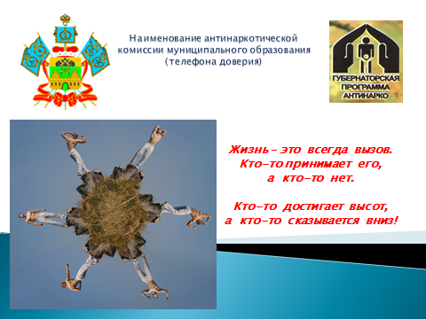

№ 2
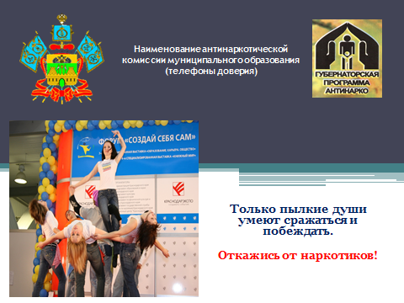
№ 3
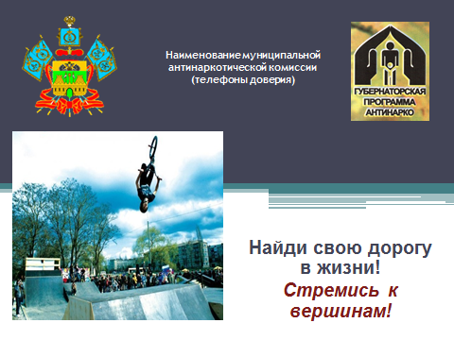

№ 4
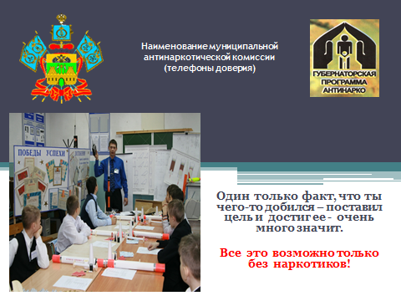

№ 5
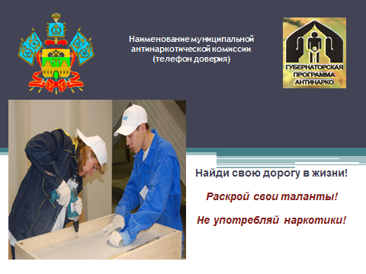

№ 6
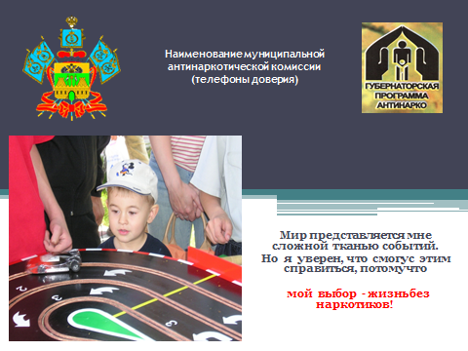

№ 7
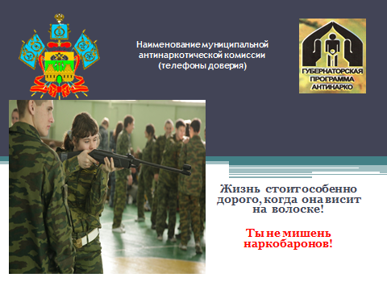

№ 8
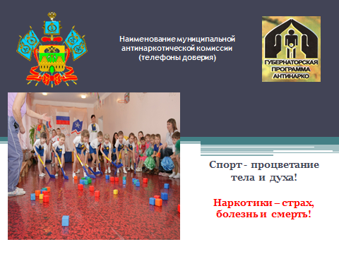

№ 9
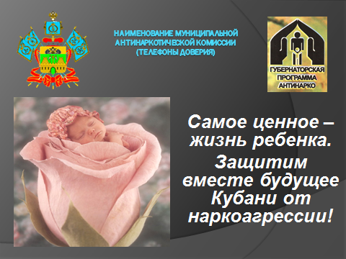

№ 10

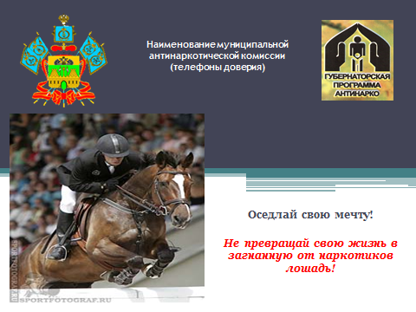

№ 11

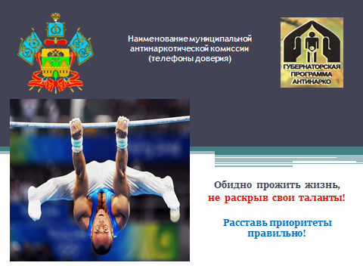

№ 12

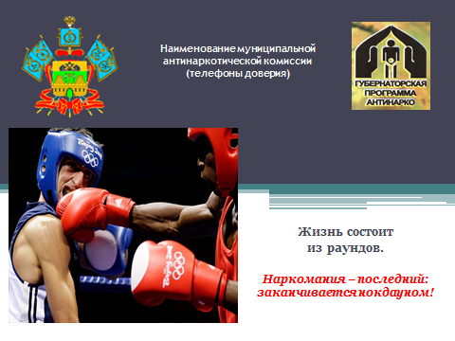
№ 13

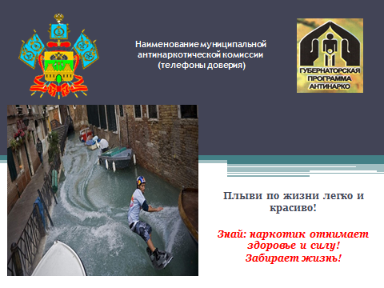

№ 14

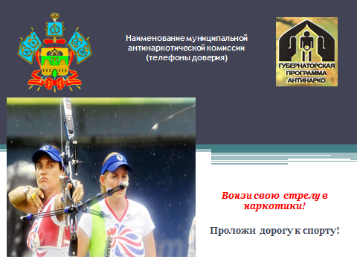
№ 15

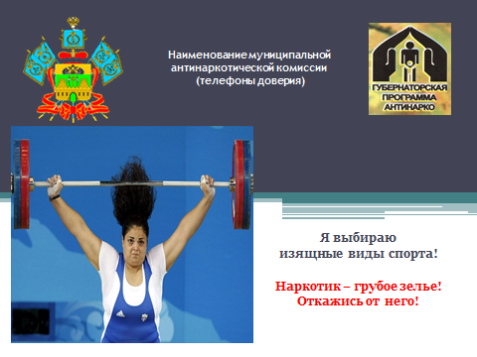

№ 16

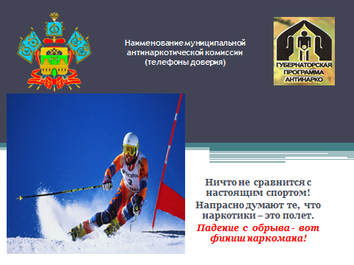
№ 17

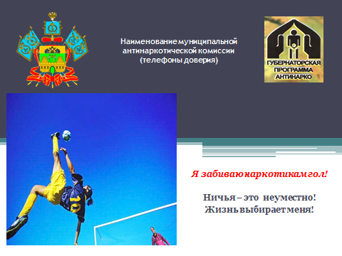

№ 18

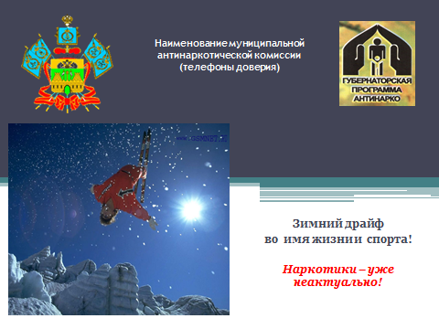
№ 19

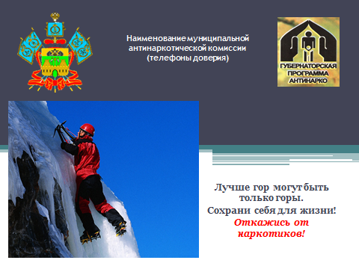

№ 20

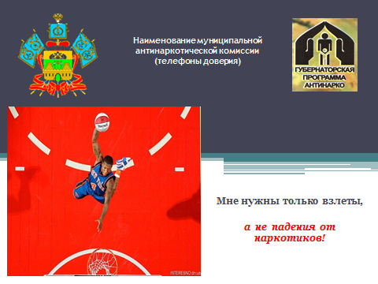
№ 21

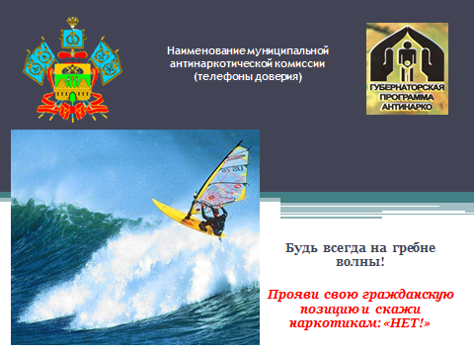

№ 22

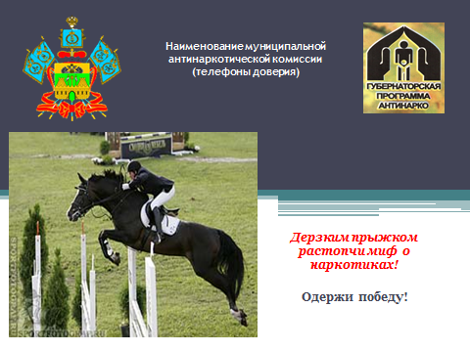
№ 23

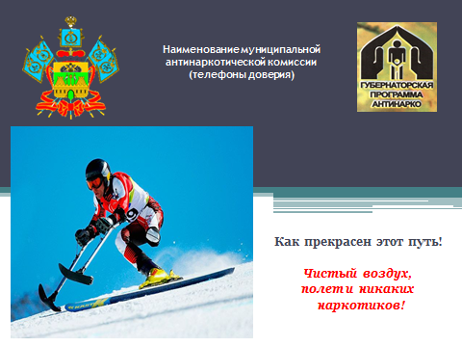

№ 24

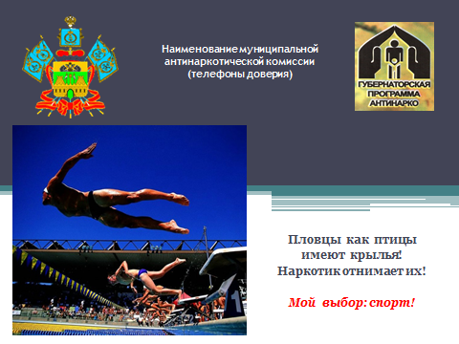
№ 25

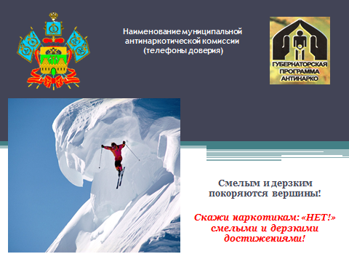

№ 26

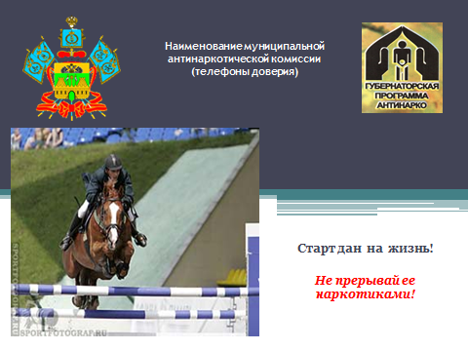
Рекомендации
по оформлению выписки из плана наиболее значимых
антинаркотических мероприятий по линии культуры, направляемой
в антинаркотическую комиссию Краснодарского края

Во исполнение п. 2.4 Протокола № 3 расширенного заседания антинаркотической комиссии Краснодарского края (в режиме видеоконференции) от 23 сентября 2014 года организация антинаркотической профилактической работы с несовершеннолетними и молодежью, проводимой учреждениями культуры, образования, спорта муниципального и краевого уровней находится на постоянном контроле главы администрации (губернатора) Краснодарского края, председателя краевой антинаркотической комиссии, аппарата антинаркотической комиссии Краснодарского края.
Ежемесячно органы системы профилактики (образование, культура, спорт, молодежная политика) к 20 числу направляют выписку из плана наиболее значимых антинаркотических мероприятий по ведомственной принадлежности в муниципальную антинаркотическую комиссию для формирования единого муниципального плана антинаркотической профилактической работы с несовершеннолетними и молодежью и его направления в аппарат антинаркотической комиссии Краснодарского края для изучения и информирования главы администрации (губернатора) Краснодарского края.
При формировании выписки наиболее значимых антинаркотических мероприятий по линии культуры необходимо отразить наименование антинаркотического мероприятия, его форму проведения, категорию планируемых экспертов, используемые видеоматериалы антинаркотической направленности, дату, время, место проведения мероприятия, ответственное лицо, контактные телефоны ответственного лица.
В случае переноса даты, времени, места проведения антинаркотического мероприятия руководитель муниципального учреждения культуры незамедлительно информирует секретаря муниципальной антинаркотической комиссии.

Образец заполнения выписки из плана наиболее значимых антинаркотических мероприятий по линии муниципального органа управления культуры, направляемой в антинаркотическую комиссию Краснодарского края

№ | Наименование антинаркотического мероприятия, охват участников | Применение средств технического обучения (презентация, видеоролик, интернет ресурс) | ФИО специалистов (должность)  участвующих в проведении мероприятия | Дата, время и место проведения мероприятия | ФИО ответственного лица, контактный телефон

1 | 2 | 3 | 4 | 5 | 6
1 | Агитпрограмма  " Твой выбор - здоровый образ жизни"  охват участников –  25 человек | Видеоролик  "Секреты манипуляции" (демонстрация 2-х фрагментов, освещающие правовые, социальные и медицинские последствия немедицинского потребления наркотиков | Е.В. Смирнов – специалист отдела по контролю за оборотом наркотиков отдела МВД России по г. Анапе;  Л.В. Коротченко – врач-нарколог МБУЗ ДГБ;  С.Н. Амарина – директор МБОУ СОШ № 11;  Е.В. Кориневская – заведующая учебно-методическим отделом МБУК "Творческо-методический центр" | 13.02.2017 г.  14.00  с. Супсех  Парковый пер., 20  МБОУ СОШ  № 11 | Е.Н. Конкина  тел.  8 918 041-31-77

Основные подходы к определению количества планируемых
к организации антинаркотических мероприятий с несовершеннолетними
и молодежью муниципальными учреждениями культуры

Для определения примерного (приблизительного) количества к организации антинаркотических мероприятий с несовершеннолетними и молодежью в течение календарного года муниципальными учреждениями культуры необходимо оценивать возможности данного вида учреждения (штатная численность, наполняемость контингента, библиотечный фонд), количество учреждений социального обслуживания, предоставляющих образовательные услуги, расположенных в населенном пункте, числа несовершеннолетних и молодых людей, проживающих в городском (сельском) поселении.
Исходя из перечисленных составляющих, можно заявлять о примерном (необходимом) числе планируемых к организации антинаркотических мероприятий.
Например, в сельском поселении функционируют 9 социально образовательных объектов:
– 4 общеобразовательные организации,
– 3 дома культуры,
– 1 спортивная школа,
– 1 библиотека.
Количество жителей поселения составляет 15 тысяч человек, из которых 3 тысячи – несовершеннолетние и молодые люди.
2500 тысяч несовершеннолетних находятся в зоне внимания образования, культуры, спорта, молодежной политики;
500 молодых человек трудоустроены.
Из 2500 тысяч несовершеннолетних (потенциально учащиеся общеобразовательных организаций) 2150 – это несовершеннолетние в возрасте от 14 до 18 лет (данный возрастной ценз охватывается антинаркотическими профилактическими мероприятиями).
Учитывая количество несовершеннолетних в возрасте от 14 до 18 лет (2150), существующие 52 недели годового цикла, муниципальное учреждение культуры должно обеспечить организацию проведения 104 антинаркотических мероприятий с охватом не менее 22 человек (2 антинаркотических мероприятия в неделю в течение 52 недель с охватом не менее 22 человек).
Эти же 2150 несовершеннолетних (в возрасте 14–18 лет) обеспечены как минимум 2-я антинаркотическими мероприятиями системой образования (2 антинаркотических мероприятия в неделю в течение 52 недель с охватом не менее 22 человек, без учета индивидуальных профилактических мероприятий).
С этими же 2150 несовершеннолетними (в возрасте 14–18 лет) организуются антинаркотические профилактические мероприятия молодежной политикой (2 антинаркотических мероприятия в неделю в течение 52 недель с охватом не менее 22 человек, без учета индивидуальных профилактических мероприятий).
2150 несовершеннолетних (в возрасте 14–18 лет) 1 раз в неделю (52 недели в год) охвачены отраслью физической культуры и спорта.
Суммируя количество спланированных мероприятий (364), определенное число лиц 2150 человек (в возрасте 14–18 лет проживающих в одном сельском поселении) можно прогнозировать, что антинаркотическими профилактическими мероприятиями будут охвачены 100% несовершеннолетних (7 дней из 7 возможных).
Сводная роспись
планируемых мероприятий с учетом контингента

Количество жителей сельского поселения – 15 тысяч человек.
Количество несовершеннолетних в возрасте 14-18 лет – 2150.
Количество социальных образовательных объектов – 9.
отрасль  образование (4 объекта) |  |  | отрасль культура  (3 объекта) |  |  | отрасль физическая культура и спорт  (1 объект) |  |  |  | система молодежной политики
Количество недель | Часто проводимых мероприятий в неделю | охват | Количество недель | Часто проводимых мероприятий в неделю | охват | Количество недель | Часто проводимых мероприятий в неделю | охват |  | Количество недель | Часто проводимых мероприятий в неделю | охват
52 | 2 | 22 | 52 | 2 | 22 | 52 | 1 | 22 |  | 52 | 2 | 22
104 |  |  | 104 |  |  | 52 |  |  | 104

Итого: 364 мероприятия в год (7 мероприятий в неделю)

Таким образом, планирование количества антинаркотических мероприятий муниципальными учреждениями культуры должно осуществляться дифференцировано.
Числовой показатель антинаркотических мероприятий должен четко регламентироваться количеством несовершеннолетних (в возрасте 14–18 лет) и молодых людей, чтобы "гонка" за количеством мероприятий не противоречила принципу безопасности.
Следовательно, планирование, организация и проведение антинаркотических мероприятий должны носить системный и межведомственный характер.

Реализовывая приоритеты Стратегии государственной антинаркотической политики, руководствуясь ст. 9 Закона Краснодарского края № 937–КЗ от 25 октября 2005 года, муниципальные учреждения культуры обязаны формировать у несовершеннолетних и молодых людей негативное отношение в обществе к немедицинскому потреблению наркотиков путем проведения активной антинаркотической пропаганды; обеспечивать организацию проведения профилактических мероприятий с группами риска немедицинского потребления наркотиков (данное направление работы организуется с несовершеннолетними, состоящими на разных видах профилактического учета (внутришкольный, ОПДК, КДН); формирование личной ответственности за свое поведение, обусловливающее снижение спроса на наркотики; формирование психологического иммунитета у несовершеннолетних и молодежи к потреблению наркотиков путем предоставления (услуг) доступности к занятиям в клубах, кружках, секциях, способствующим приобщению их к ценностям отечественной и мировой культуры.

Примерный сценарий антинаркотического мероприятия

Утверждаю
Директор муниципального учреждения культуры (полное наименование)
_____________________
3 апреля 2017 года

Сценарий
антинаркотического мероприятия
"Здоровый образ жизни – модная тенденция нашего времени"

Дата и время проведения:  30 апреля 2017 года,  14-00 часов |  | Место проведения:  _____ район, станица ______, РДК, малый зал

Цель мероприятия:
первичная профилактика немедицинского потребления наркотиков в подростковой среде.

Задачи мероприятия:
– сформировать у несовершеннолетних в возрасте 16 лет негативное отношение в обществе к немедицинскому потреблению наркотиков путем проведения активной антинаркотической пропаганды;
– вовлечь к участию в профилактическом мероприятии несовершеннолетних группы социального риска;
– сформировать у несовершеннолетних в возрасте 16 лет личной ответственности за свое поведение, обусловливающее снижение спроса на наркотики;
– сформировать у несовершеннолетних в возрасте 16 лет психологический иммунитет к потреблению наркотиков путем предоставления (услуг) доступности к занятиям в клубах, кружках, секциях, способствующим приобщению их к ценностям отечественной и мировой культуры.

Категория участников:
несовершеннолетние лица в возрасте 16 лет.

Категория приглашенных экспертов:
– Иванова Анна Михайловна районный подростковый врач-нарколог, врач высшей категории;
– Иванов Иван Иванович, старший оперуполномоченный по особо важным делам, заслуженный юрист Кубани.

Технические средства обучения:
– видеосюжет о молодых дарованиях муниципального образования (5 минут) – по сценарию;
– видеосюжет "Мой домашний спортивный клуб" (3 минуты) – по сценарию;
– ролики антинаркотической направленности "Секреты манипуляции", "Губительная смесь" (фрагменты):
1 фрагмент "Секреты манипуляции" – социальные и правовые аспекты, связанные с незаконным оборотом наркотиков (2,5 минуты) – по сценарию;
2 фрагмент "Губительная смесь" – медицинские последствия, связанные с потреблением наркотиков (2,5 минуты) – по сценарию.

13-45 |  | Рассадка участников антинаркотического мероприятия в малом зале
13-56 |  | Приглашенные гости (глава сельского поселения, начальник муниципального органа управления культуры, депутат районного совета), специалисты-эксперты занимают места в малом зале)

Ход проведения антинаркотического мероприятия:
14-00 |  | На экране демонстрируется видеосюжет о молодых дарованиях муниципального образования
Выход ведущих

Ведущий: |  | Добрый день, дорогие друзья! Мы рады приветствовать в районном доме культуры молодое дарование ______ района!
Ведущая: |  | Добрый день, золотая молодежь!
Ведущий: |  | Вот они – победители творческих конкурсов и спортивных состязаний районного, краевого и всероссийского уровней!
Ведущая: |  | Вы это сделали!
Ведущий: |  | Вы доказали всем: только упорный труд, навыки и любовь, полученные от наставников, поддержка родителей способны достичь высот Олимпа.
Ведущая: |  | Ежедневное соблюдение режима дня.
Ведущий: |  | Здоровое питание.
Ведущая: |  | Закаливание ума и тела.
Ведущий: |  | Отказ от вредных привычек.
Ведущая: |  | Вот рецепт вечной молодости и побед!
Ведущий: |  | Эликсир стойкости, веры, ума, выносливости и мужества!
Ведущая: |  | Его величество – Здоровый образ жизни!
Ведущий: |  | Не на словах, а на деле он стал для молодежи района модной тенденцией нашего времени.
Хореографический номер "Здоровый образ жизни – модная тенденция нашего времени!"

Ведущий: |  | Сегодня с нашими победителями и чемпионами Иван Иванович Петров, глава сельского поселения, заслуженный строитель Российской Федерации.
Ведущая: |  | Сергей Иванович Сидоров, депутат районного Совета, заслуженный мастер спорта по горнолыжному спорту.
Ведущий: |  | Анна Михайловна Иванова, районный подростковый врач-нарколог, врач высшей категории.
Ведущая: |  | Иван Иванович Иванов, старший оперуполномоченный по особо важным делам, заслуженный юрист Кубани.
Ведущий: |  | Они ратуют за здоровый образ жизни!
Ведущая: |  | Отказ от наркотиков, алкоголя и табака – вот кредо их жизни!
Ведущий: |  | Потому что здоровое поколение, – России продолжение!
Ведущая: |  | Сегодня лишь только глупец может отказаться от тех возможностей, которые предлагают молодому человеку Президент России и губернатор Кубани – Стать, Быть, Являться преуспевающей личностью, востребованной государством, временем и семьей!
Ведущий: |  | Нет ничего лучше на свете, когда ты любим!
Ведущая: |  | Когда ты не одинок!
Ведущий: |  | Когда в твоей заботе нуждается любой и каждый!
Ведущая: |  | Когда твое имя являет свет и надежду!
Ведущий: |  | Слаб духом лишь тот, кто ничего не делает, не обречен на успех!
Ведущая: |  | Жизнь без любимого дела, прожигание времени в пустую – первый шаг к неудачам, огорчениям, ошибкам, проблемам…
Ведущий: |  | Неокрепшая душа соприкасается с миром табачного дыма, иллюзорного дурмана и винного настоя.
Ведущая: |  | Где нет ни спорта, ни искусства, ни семьи, ни Бога!
Ведущий: |  | Их заменили иллюзии обмана.

Демонстрируется фрагмент ролика антинаркотической направленности «Секреты манипуляции» (2,5 минуты)
История фрагмента: Маша (16 лет) пригласила к себе в гости двух одноклассников, а также знакомого Игоря (19 лет), который около полугода периодически употребляет наркотическое средство марихуана. Посидев за столом и выпив алкогольного напитка, Игорь предложил присутствующим употребить марихуану, на что все, кроме Маши, согласились. После этого Игорь в присутствии одноклассников начал рассказывать Маше о том, что это детская шалость, что никто не узнает, что при употреблении 1 дозы никаких правовых последствий не наступит, что ей ничто не грозит, но если она не попробует марихуану, он прекратит с ней дружеские отношения. Выслушав все аргументы Игоря, Маша согласилась покурить марихуану. После того, как все ребята употребили наркотик, Игорь оставил часть марихуаны Маше для последующего употребления, после чего одноклассники Маши ушли.

Ведущий: |  | Прокомментировать видеосюжет мы предлагаем заслуженному юристу Кубани, старшему оперуполномоченному по особо важным делам Ивану Ивановичу Иванову.
Комментарий эксперта: |  | В случае освидетельствования все лица будут привлечены к административной ответственности по ч.1 ст. 6.9 КоАП РФ – потребление наркотических средств без назначения врача (наказание – штраф от 4000 до 5000 рублей либо административный арест до 15 суток).  В случае изъятия у Маши наркотического средства марихуана, она будет привлечена к административной ответственности по ст. 6.8 КоАП РФ – незаконные потребление и хранение наркотических средств без цели сбыта или к уголовной ответственности по ч.1 ст.228 УК РФ - незаконные приобретение и хранение наркотических средств без цели сбыта в значительном размере.  Игорь при этом будет привлечен к уголовной ответственности по п. «в» ч.4 ст.228.1 УК РФ – незаконный сбыт наркотических средств, совершенный в значительном размере, лицом, достигшим восемнадцатилетнего возраста, в отношении несовершеннолетнего (наказание – от 10 до 20 лет лишения свободы со штрафом до одного миллиона рублей).  Игорь будет привлечен к уголовной ответственности по п. «а» ч.3 ст. 230 УК РФ – склонение к употреблению наркотических средств в отношении несовершеннолетнего (наказание – от 10 до 15 лет лишения свободы).  Надо понимать, что сбытом наркотических средств считаются любые способы их возмездной или безвозмездной передачи другим лицам (продажа, дарение, обмен, уплата долга, дача взаймы и т.п.), а также иные способы распространения, например, путем введения инъекций наркотиков.  При этом необходимо обратить внимание, что ответственность за сбыт наркотиков наступает независимо от их размера.  Возможно, у некоторых из вас вызовет удивление, что, если у вас в кармане лежит папироса с «травкой» и вы предлагаете ее своему другу или подруге, вы также совершаете преступление, предусмотренное ст.228.1 УК РФ – сбыт наркотиков. Между тем, эти действия действительно квалифицируются как сбыт, даже если вы не взяли у друга деньги за выкуренный пакетик.  Под «склонением» понимается возбуждение у другого лица желания потребить наркотик не только путем предложения, дачи совета, просьбы, уговора, обмана, но и путем высказываний, восхваляющих ощущения, вызываемые введением наркотика в организм.  Если уговаривают попробовать наркотик:  – не пытайся придумать «Уважительные!» причины и оправдываться. Говори «НЕТ!».  – откажись продолжать разговор на эти темы. Просто скажи «НЕТ!».  – отвечай «НЕТ!» несмотря ни на что. Отстаивай свое право на собственное мнение. Это, кстати, будет о твоем твердом характере и уверенности в себе.  Поэтому знайте, что, когда предлагают наркотик, расписывают связанные с ними ощущения, в то время против вас совершают самое настоящее преступление, предусмотренное уголовным кодексом!  Не позволяй тобой манипулировать!
Ведущий: |  | Не позволяй наркоторговцам тобой манипулировать!
Ведущая: |  | Не позволяй наркоторговцам тобой манипулировать!
Вместе: |  | Просто скажи «НЕТ!»
Ведущий: |  | Не дай возможность губительной смеси уничтожить тебя – твой талан быть первым, любимым, дорогим, единственным, востребованным…
Ведущая: |  | Не позволяй губительной смеси уничтожить тебя на клеточном уровне.

Демонстрируется фрагмент видеоролика "Губительная смесь" – медицинские последствия, связанные с потреблением наркотиков (2,5 минуты)

Ведущий: |  | Прокомментировать видеосюжет мы предлагаем Анне Михайловне Ивановой, районному подростковому врачу-наркологу, врачу высшей категории.

Комментарий эксперта:

Особенностью подросткового возраста является личностная и эмоциональная незрелость и, как результат, дефицит сформированных механизмов самоконтроля и саморегуляции, что делает подростков особенно уязвимыми для формирования зависимых форм поведения.
При раннем столкновении несовершеннолетних с наркотиками у них катастрофически быстро формируется установка на дальнейшую наркотизацию и одновременно останавливается личностный рост, разрушаются ценностные ориентации, нарушаются семейные отношения. У подростков и молодежи разрываются или деформируются связи с ближайшим позитивным социальным окружением и появляется реальная угроза оказаться в социальной изоляции или быть поглощенными криминальными группировками. Нередко затруднено последующее образование семьи и рождение потомства, устанавливаются устойчивые отношения с наркоманическим и криминальным окружением.
В целом жизненная ситуация, в которой находится несовершеннолетний, также становится безысходной, поскольку болезнь практически прекращает социальный прогресс пациента, уровень его образования остается низким, затрудняется профессиональная ориентация и овладение специальностью, появляются эпизоды криминального поведения и проблемы с законом.
В показанном сюжете мы увидели симптомы употребления курительных смесей. Это, в свою очередь:
– расширенный или (реже) суженный зрачок;
– мутный либо покрасневший белок глаз (поэтому носят с собой «Визин» и другие глазные капли);
– повышенная двигательно-эмоциональная активность;
– повышенный аппетит;
– сухость во рту;
– бледность;
– галлюцинации, кошмарные видения;
– агрессия;
– учащенное сердцебиение;
– неспособность сосредоточиться;
– нарушение восприятия;
– бесконтрольный смех;
– полная потеря контакта с окружающим миром;
– отсутствие способности ориентироваться в пространстве;
– потеря самоконтроля;
– нарушение координации;
– дефект речи (заторможенность, эффект вытянутой магнитофонной пленки);
– заторможенность мышления;
– неподвижность, застывание в одной позе при полном молчании (если сильно обкурился, минут на 20–30).
После употребления смесей в течение нескольких дней и дольше человек испытывает упадок общего физического состояния, снижение концентрации внимания, апатию, нарушение сна, перепады настроения (из крайности в крайность).
Косвенные признаки употребления смесей и других наркотиков: подросток начинает пропускать уроки, у него падает успеваемость, он вообще перестает ходить в школу. Все время обманывает. Появляются друзья, о которых не рассказывает. При разговоре с ними по телефону уходит в другую комнату или говорит, что перезвонит позднее. Появляется раздражительность, доходящая до ярости, уходит от любых серьезных разговоров, контакта с родителями, отключает телефоны. Думает долго, неопрятен, постоянно просит деньги, залезает в долги, начинает воровать. При постоянном употреблении становится очевидной деградация. Теряет чувство реальности, у него развивается паранойя. Мир уходит из-под ног!

Ведущий: |  |  | Мир словно колосс на глиняных ногах разрушается на глазах!
Ведущая: |  |  | Засыпая песком твою радость побед, открытий и свершений.
Ведущая: |  |  | Непобедим лишь тот, для кого Здоровье – всему начало и основа.
Ведущий: |  |  | Здоровый образ жизни – модная тенденция нашего времени!
Ведущая: |  |  | Это твой стиль жизни!
Ведущий: |  |  | Это мой стиль жизни!
Ведущая: |  |  | Это наш стиль жизни!
 |  |  | Начинается выступление агитбригады
1 спортсмен-волонтер |  |  | Здравствуй, наше спортивное племя!  Вот и ваше настало желанное время!
2 спортсмен-волонтер |  |  | В каждой школе, на стадионе,  Растут, как грибы, свои Чемпионы!
3 спортсмен-волонтер |  |  | Люди спорта!  Вы – как поэты –  Олимпийским огнем согреты!
4 спортсмен-волонтер |  |  | Вы – надежда Кубани и слава!
Все |  |  | Дети сочинской Олимпиады!
5 спортсмен-волонтер |  |  | Кубань ликует – и все кричат:  "Давай, Россия!"
Все |  |  | "Давай! Давай!"
1 спортсмен-волонтер |  |  | И Кубань-чемпионка по праву.  Мы ей все скандируем дружное "Слава!"
2 спортсмен-волонтер |  |  | Россия гордится за нашу Кубань!
3 спортсмен-волонтер |  |  | Кубань, давай!
Все |  |  | "Давай! Давай!"
4 спортсмен-волонтер |  |  | Больше мужества. Больше отваги  Под кубанским спортивным флагом!
1 спортсмен-волонтер |  |  | Пусть скандирует по краю вся детвора: "Спорту – ура!"
Все |  |  | "Ура! Ура!"
2 спортсмен-волонтер |  |  | Вредным привычкам места нет.
3 спортсмен-волонтер |  |  | Это наш спортивный ответ!
4 спортсмен-волонтер |  |  | Твердость духа и мышцы мы укрепляем.
5 спортсмен-волонтер |  |  | Родная станица, тебе обещаем:
1 спортсмен-волонтер |  |  | В спорте награды завоевать.
2 спортсмен-волонтер |  |  | Россию любить и Кубань прославлять.
3 спортсмен-волонтер |  |  | Чтоб нами гордилась большая страна.
4 спортсмен-волонтер |  |  | И все говорили: «Юность, давай!»
Ведущий: |  | Деятельность молодежных советов, волонтерское движение положительно влияют на формирование в подростково-молодежной среде твердых убеждений здорового образа жизни, что, несомненно, влияет на семейное благополучие и карьерный рост.
Ведущая: |  | Твердо в российском обществе закрепилось убеждение, что основу здорового образа жизни составляет спорт – профессиональный и любительский.
Ведущий: |  | Подтверждение тому – создание домашних спортивных клубов и площадок.
Ведущая: |  | Конечно, любое благое дело – трудозатратно. Но, как показывает практика, самоокупаемо.
Ведущий: |  | В ходе проведения первого этапа ежегодной Всероссийской олимпиады научных и студенческих работ в сфере профилактики наркомании сотрудники МВД России по Краснодарскому краю изучили положительный опыт ученика 10 класса ____ школы ____ района Яблоновского Евгения.
 |  | Внимание на экран.
Демонстрируется видеоролик «Домашний спортивный клуб» - 3 минуты.

Идея: «Влияние муниципальных средств массовой информации, системы образования и спорта, муниципальных профилактических и образовательных программ, формирующих успешную и востребованную личность, способную реализовать свой духовный, творческий и спортивный потенциал; спорт – одна из альтернатив профилактики асоциального поведения, в том числе наркомании; создание домашнего спортивного клуба – результат вышеперечисленных технологий; занятия спортом – успех в учебе, общении с друзьями, потребность в структуировании образа жизни (распорядок дня, гигиена и т.п.); награды – итог самообразования и воспитания».

Ведущая: |  | И сегодня наш герой в этом зале! Приветствуем его!
Слова  Яблоновского Е. |  |  |  | Дорогие односельчане! Друзья!
 |  |  |  | Несомненно, все, что вы увидели на экране, - плоды труда не одного человека, а целого коллектива – родителей, педагогов, тренеров и, конечно, моих друзей.
 |  |  |  | За их понимание и поддержку огромное спасибо!
 |  |  |  | Спорт стал не только основой моей жизни. Через тренировки я познал красоту тела и духа. Все взаимосвязано и подчиняется законам физики и божественным канонам.
 |  |  |  | В спорте как и в Библии - одни и те же заповеди. Нарушив одну, словно домино, рушатся спортивные достижения и победы.
 |  |  |  | Кроме того, спорт научил меня думать, осознавать свои поступки, главное – контролировать свой образ жизни. Все в рамках распорядка дня. А это, значит, дисциплина и порядок.
 |  |  |  | В этом вопросе я бы даже поспорил с Михаилом Ломоносовым, который сказал: «Математику нужно изучать только потому, что она приводит мысли в порядок». То же самое я могу сказать о спорте.
 |  |  |  | Я доволен своей жизнью и своей семьей. Она мой помощник и советчик. Никто из членов семьи не препятствовал мне, когда я предложил свой авторский проект создания домашнего спортивного клуба.
 |  |  |  | Было сначала, конечно, финансово трудно, а потом все пошло как по маслу.
Мне и моим друзьям приходилось учиться и работать. Это не повлияло на нашу успеваемость. Во всем нужен порядок – мы его соблюдали.

Свое будущее я вижу в изучении полезных для Кубани профессий. Неважно, технология, аграрное дело или архитектура – все они требуют собранности и крепкого здоровья.

 |  |  |  | Я бы не хотел раскрывать всех своих будущих планов. В одном я уверен, что моя семья достойно оценит мой профессиональный выбор.
 |  |  |  | А если спорт станет делом моей жизни, то я буду счастлив.
Начинаются показательные выступления Е. Яблоновского (2 минуты)

Ведущий: |  |  | Право вручить благодарственные письма (грамоты) победителям и лауреатам творческих конкурсов и спортивных соревнований предоставляется Ивану Ивановичу Петрову, главе сельского поселения,
Ведущая: |  |  | и Сергею Ивановичу Сидорову, депутату районного Совета, заслуженному мастеру спорта по горнолыжному спорту.
Церемония вручения благодарственных писем (грамот)
(по отдельному сценарию)

Заключительные слова ведущих:

Ведущий: |  |  | Дорогие ребята, дороги к творчеству и спорту всегда открыты для вас.
Ведущая: |  |  | Сегодня в районе созданы все условия для занятий спортом и творчеством.
Ведущий: |  |  | Помните: «Здоровый образ жизни – модная тенденция нашего времени!»

Разновидности экспресс-тестов для определения употребления наркотиков (только для служебного пользования: информационный материал может использоваться только для информирования родителей несовершеннолетних, воспитанников муниципальных учреждений культуры)
Слишком много людей сегодня страдает зависимостью от различных наркотических веществ. Поэтому экспресс-тесты на определение наркотиков получили широкое распространение. С помощью данного изобретения можно в домашней обстановке самостоятельно проверить, употреблял ли несовершеннолетний какой-либо наркотик. Подобных тестов несколько. Каждый имеет свои особенности. Поэтому стоит рассмотреть данный вопрос более подробно.

Экспресс-тесты на наркотики
Сегодня чуть ли не ежедневно появляются все новые разновидности наркотических веществ, поэтому и число потребителей неуклонно растет. Тесты на наркотики помогут определить - занимается ли человек употреблением наркотических веществ или ваши подозрения не обоснованы, и подозрительные признаки наркозависимости являются свидетельством какой-либо болезни. Кроме того, не проблемой является, где купить такой тест — сегодня они продаются практически в любой аптеке.
Подобные тесты внешне выглядят как бумажная полоска, на которой располагается слой наподобие промокашки, пропитанный различными составами белкового и химического происхождения. Когда моча или слюна пропитывает этот слой, то она (при наличии наркотического вещества) вступает в реакцию с пропиткой. В результате - на тесте проявляется яркая полоска. Бывают тесты и в форме кассеты. При использовании такого теста следует капнуть три капли биообразца в специальное окошечко.
Экспресс-тесты отличаются высокой чувствительностью, они способны обнаружить остатки опиумных наркотиков в течение 5 дней с момента употребления, а каннабиоидных вроде гашиша или марихуаны – в течение 14 дней, даже если прием был однократный. Пройти подобное тестирование можно дома, а продажей экспресс-тестов занимаются аптеки.

Виды
Тесты на наркотики бывают нескольких видов:
- Тест-полоски для определения наркотических веществ по моче – эти тесты являются полосками, пропитанными индикаторными веществами, благодаря которым и обнаруживается наличие определенного наркотика. Подобный набор плосок можно применять даже в случаях, когда вид наркотического вещества неизвестен. Подобное исследование можно провести в домашней обстановке.
- Экспресс-тесты на наркотики помогают ответить на вопрос, где пройти тест. Ими удобно пользоваться в школах и других подобных заведениях. Подобные тесты используются для исследования мочи. На всю процедуру уходит не больше 10 минут, причем специального оборудования или инвентаря не требуется, поэтому исследование можно провести в домашних условиях.
- Тесты из серии Narcoscreen. Способны одновременно определить наличие в биоматериале сразу несколько разновидностей наркотических веществ (на 5 или 10 видов). В качестве исследуемого материала может применяться слюна или моча тестируемого. При исследовании мочи тест погружают в емкость с жидкостью, а при проверке слюны на тесте имеется специальная панель, которую наносится слюна. В комплекте к тестам обычно прикладываются дополнительные атрибуты вроде своеобразной пипетки для сбора слюны или стаканчика для мочи.
Экспресс-тесты на наркотики Narcoscreen
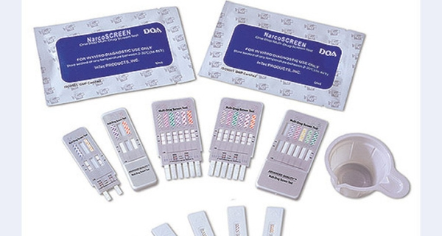

Для каких видов наркотиков
Любой наркотик в организме преобразуется в определенный метаболит, которых не так много. Так, опиаты, кодеин, героин или морфин трансформируются в морфин, наличие которого в моче определяет мультитест на наркотики. Причем обнаружить его можно не только в составе мочи, но и в слюне, смывах рук, на одежде и прочих исследовательских материалах.
Современные экспресс-тесты способны обнаружить 2-10 разновидностей различных наркотических веществ вроде:
- Героина, морфина;
- Марихуаны;
- Амфетамина и метамфетамина;
- Барбитуратов;
- Кокаина;
- Метадона;
- Экстази или MDMA;
- Фенциклидина;
- Бензодиазепина;
- Препаратов антидепрессантного действия;
- Алкоголя и никотина.

По способу определения
Современные тесты на наркотики, пригодные для применения в домашних условиях, могут обнаружить наркотические вещества по исследованию слюны или мочи. В условиях наркодиспансера или наркологической клиники спектр исследуемых материалов гораздо обширнее. Подтвердить либо опровергнуть факт потребления наркотических веществ в подобных заведениях можно по слюне, моче, крови, волосам, с поверхности одежды или рук и пр.
К сожалению, наркотический рынок сегодня наводнен синтетическими новинками вроде курительных смесей, спайсов, миксов и пр. Это целая группа психоактивных, вызывающих зависимость веществ.
Проблемой тест-исследований является отсутствие надежности в отношении подобных наркотиков, поэтому достоверно определить употребление таких веществ довольно сложно. В подобной ситуации помочь сможет только нарколог.

Принцип действия
В каждом тесте на определение наркотиков имеется контрольная область, на которой отображаются результаты исследования. Принцип действия подобных мультитестов прост. Если в биоматериале присутствуют наркотические соединения, то специфические антитела, которыми пропитана тест-полоска, реагируют на продукты метаболизма наркотиков. В результате на контрольной области проявляется одна полоска.
Если наркотики испытуемым не употреблялись, то результат будет отрицательным, а на контрольной области проявиться две красных линии. У большинства родителей положительный результат вызывает крайнее недоумение и даже возмущение, ведь в последние дни их чадо вело себя вполне адекватно. Это связано с длительным выведением наркотических продуктов вроде марихуаны или кокаина, которое может длиться до 2 недель.

Схема определения результатов
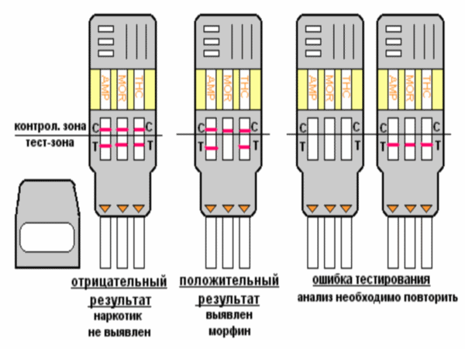

Правила и требования
Для правильного использования тест-анализатора необходимо соблюдать несколько определенных правил:
- Биоматериал необходимо собирать только в чистую посуду из стекла или пластика вроде стакана.
- Сбор мочи или слюны должен осуществляться в таких условиях, чтобы испытуемый не смог разбавить или подменить образец.
- Если моча собрана, а мультитеста нет, то образец можно некоторое время подержать в холодильнике. Когда тест будет доступен, мочу оставляют, чтобы она нагрелась до комнатной температуры, только потом проводят исследование.
- В процессе исследования выявляется факт употребления наркотических веществ не позднее, чем 2-3 суток с момента их употребления. В случае с каннабиодными наркотиками, метадоном, кокаином или бензодиазепинами наличие наркотиков определяется в течение двухнедельного срока со времени наркотизации.
- И биоматериал, и тест должны иметь комнатную температуру, чтобы результаты получились максимально достоверными.
- Тест-полоску окунают в биоматериал до ограничительной черты на 0.5-1 минуту, потом кладут ее на сухую плоскость. Результаты оценивают по истечении 5-10-минутного периода времени.
- При результате в 2 полоски анализ расшифровывают, как отрицательный, т. е. наркотики испытуемым не употреблялись.
- Результат в 1 полоску подтверждает, что имело место употребление наркотического вещества. При положительном результате образцы мочи необходимо сохранить для более полного анализа.
- Если на тест-полоске не отобразилось ни одной линии, то исследование считается ошибочным и требует повторения другим мультитестом.
Наркотическая зависимость сегодня достигла глобальных размеров. Это бич современной молодежи, который погубил неимоверное количество жизней. Поэтому очень важно как можно раньше определить наличие подобной зависимости у близкого человека/сына/дочери/мужа, чтобы успеть помочь им справиться со своей проблемой. Экспресс-тесты на наркотики имеются в свободной продаже практически в каждом аптечном пункте, поэтому приобрести его несложно.

КРИТЕРИИ ОЦЕНКИ
деятельности муниципального учреждения культуры по организации
антинаркотической работы с несовершеннолетними и молодежью

Критерии по направлениям деятельности |  | Количество баллов  (от 0 до 20)
- Административно-управленческая деятельность

1.1 | Наличие модели воспитательного пространства (планы работы муниципального учреждения культуры, антинаркотической профилактической работы с несовершеннолетними и молодежью), реализуемой в муниципальном учреждении культуры (когда и кем утверждены) | Определяется количеством всех баллов
 |  | соответствует методическому подходу | частично соответствует методическому подходу |  |  |  |  |  | не соответствует методическому подходу
 |  | 10 баллов | - 5 баллов |  |  |  |  |  | - 8 баллов
1.2 | Наличие системы межведомственного взаимодействия по вопросам антинаркотической профилактической работы (наличие служебной переписки с правоохранительными органами, органами системы профилактики; отражение в сценарных планах участия сотрудников правоохранительных органов, органов системы профилактики) | соответствует планам работы |  |  | данное направление работы отсутствует
 |  | 10 баллов |  |  | - 5 баллов
1.3 | Наличие межведомственного плана (соглашения о сотрудничестве, письма-соглашения о сотрудничестве, примерный график проведения лекционной работы и т.п.) с правоохранительными органами, органами системы профилактики, способствующего проведению воспитательно-профилактической работы в муниципальном учреждении культуры | данные материалы имеются в наличии |  |  | данные материалы отсутствуют
 |  | 10 баллов |  |  | - 5 баллов
1.4 | Наличие в муниципальном учреждении культуры методических рекомендаций по организации антинаркотической профилактической работы, нормативно-правовой базы по данному направлению работы, рекомендованных министерством культуры Краснодарского края, антинаркотической комиссией Краснодарского края | данные материалы имеются в наличии |  |  | данные материалы присутствует частично
 |  | 10 баллов |  |  | 5 баллов
1.5 | Наличие приказа руководителя муниципального учреждения культуры о назначении ответственных(ого) лиц(а) за организацию антинаркотической профилактической работы | назначен |  |  | назначение отсутствует
 |  | 5 баллов |  |  | - 5 баллов
1.6 | Перечень положений (сценарных планов, сценариев) об организации и проведении мероприятий, формирующих у несовершеннолетних и молодежи основ здорового образа жизни, негативное отношение к наркотикам, психотропным веществам, алкоголю | наличие апробированных положений (положительная динамика в течение 2-3 лет) |  |  | наличие апробированных положений (апробация менее 2 лет при условии положительной динамики)
 |  | 10 баллов |  |  | 7 баллов
- Кадровое обеспечение реализации модели воспитательного
пространства в муниципальном учреждении культуры

2.1 | Обеспеченность муниципального учреждения культуры кадрами, реализующими модель воспитательного пространства, обеспечивающими воспитательно-профилактическую работу в учреждении, соответствие с методическими рекомендациями министерства культуры Краснодарского края | систематически участвуют в процессе повышения квалификации по вопросам профилактики наркомании | частично (50-70 %)  участвуют в процессе повышения квалификации по вопросам профилактики наркомании |  |  |  |  |  |  | не участвуют в процессе повышения квалификации по вопросам профилактики наркомании
 |  | 10 баллов | - 5 баллов |  |  |  |  |  |  | - 10 баллов
- Инфраструктура муниципального учреждения культуры, обеспечивающая реализацию модели воспитательного пространства, ее административно-методическое сопровождение

3.1 | Наличие инфраструктуры учреждения, создание условий доступности к занятиям в клубах, кружках, секциях, способствующих приобщению к ценностям отечественной и мировой культуры | наличие кабинетов (мест, площадок и т.п.), обеспечивающих 100% охват всех желающих посещать клубы, секции, кружки |  |  |  |  | обеспеченность составляет 50-70%
 |  | 10 баллов |  |  |  |  | 5 баллов
3.2 | Оснащенность муниципального учреждения культуры современным оборудованием, обеспечивающим организацию антинаркотической профилактической работы. | полное соответствие оснащению |  | частичное соответствие оснащению |  |  |  |  |  | несоответствие оснащению
 |  | 10 баллов |  | - 5 баллов |  |  |  |  |  | - 10 баллов
3.3 | Наличие обмена опытом по организации воспитательной и профилактической антинаркотической работы с учреждениями культуры муниципального, краевого, всероссийского уровней. | обмен опытом с муниципальными учреждениями |  | обмен опытом с муниципальными и краевыми учреждениями |  |  |  |  |  | обмен опытом с муниципальными, краевыми учреждениями, российский уровень
 |  | 10 баллов |  | 7 баллов |  |  |  |  |  | 4 балла
3.4 | Соблюдение уровня антинаркотической безопасности – законность антинаркотической рекламы и уголка | соответствует методическим рекомендациям министерства культуры Краснодарского края |  |  |  |  |  | не соответствует методическим рекомендациям министерства культуры Краснодарского края
 |  | 10 баллов |  |  |  |  |  | - 5 баллов
3.5 | Наличие видеоматериалов антинаркотической направленности, уровень его использования в работе, соблюдение антинаркотической безопасности | соответствует методическим рекомендациям министерства культуры Краснодарского края |  |  |  |  |  | не соответствует методическим рекомендациям министерства культуры Краснодарского края
 |  | 10 баллов |  |  |  |  |  | - 5 баллов
3.6 | Соблюдение уровня антинаркотической безопасности – отсутствие использования работниками муниципального учреждения культуры материалов Интернет-ресурсов при подготовке антинаркотического мероприятия, за исключением рекомендованных ресурсов, отраженных в методических рекомендациях министерства культуры Краснодарского края | соответствует методическим рекомендациям министерства культуры Краснодарского края |  |  |  |  |  | не соответствует методическим рекомендациям министерства культуры Краснодарского края
 |  | 10 баллов |  |  |  |  |  | - 5 баллов
3.7 | Соблюдение уровня антинаркотической безопасности – отсутствие в фонде библиотек материалов, не имеющих соответствующих грифов «допущено», «рекомендовано» | соответствует методическим рекомендациям министерства культуры Краснодарского края |  |  |  |  |  | не соответствует методическим рекомендациям министерства культуры Краснодарского края
 |  | 10 баллов |  |  |  |  |  | - 5 баллов
3.8 | Деятельность волонтерского движения | волонтёрский отряд сформирован |  |  |  |  |  | волонтёрский отряд отсутствует
 |  | 10 баллов |  |  |  |  |  | - 5 баллов
3.9 | Поддержка и активизация информационного содержания и сопровождения муниципального учреждения культуры (участие в теле- и радиоэфирах, выпуск публикаций в СМИ по формированию имиджа муниципального учреждения культуры, его роли в жизни муниципалитета) | работа активизирована |  |  |  |  |  | данное направление работы отсутствует
 |  | 10 баллов |  |  |  |  |  | - 5 баллов
3.10 | Популяризация имиджа работников культуры данного учреждения | работа активизирована |  |  |  |  |  | данное направление работы отсутствует
 |  | 10 баллов |  |  |  |  |  | - 5 баллов
3.11 | Наличие музея творческих работ участников разных лет и уровней | созданы условия
 |  | 10 баллов
3.12 | Установка в муниципальном учреждении культуры мониторов с демонстрацией лучших побед педагогов, воспитанников и выпускников разных уровней и лет | созданы условия
 |  | 10 баллов
3.13 | Организация тематических выставок творческих работ учащихся по пропаганде здорового образа жизни средствами искусства | работа активизирована |  |  |  |  |  | данное направление работы требует модернизации
 |  | 10 баллов |  |  |  |  |  | 0
- Издательская деятельность

4.1 | Издание межведомственных методических разработок (буклетной продукции) по организации работы, направленной на профилактику девиантного поведения, наркомании, алкоголизма в подростково-молодежной среде средствами отечественной и мировой культуры | издается ежегодно |  |  |  | издается 1 раз в 3 года
 |  | 10 баллов |  |  |  | - 5 баллов
- Результативность реализации модели воспитательной пространства в муниципальном учреждении культуры

5.1 | Уровень соответствия принципам законности, безопасности, системности в ходе проведения профилактических антинаркотических мероприятий с несовершеннолетними и молодежью (работа соответствует приоритетам Стратегии государственной антинаркотической политики, Закона Краснодарского края № 937-КЗ от 25 октября 2005 года) | соответствует |  |  |  |  | соответствует с незначительными нарушениями методики
 |  | 10 баллов |  |  |  |  | 5 баллов
5.2 | Уровень вовлечения в организованную занятость несовершеннолетних и молодежи направлениями деятельности муниципального учреждения культуры | ежегодно увеличивается на 10% |  |  |  |  | Ежегодно увеличивается на 3-5%
 |  | 10 баллов |  |  |  |  | 5 баллов
5.3 | Участие творческих коллективов в фестивалях, творческих конкурсах муниципального, краевого, всероссийского уровней | всероссийский уровень |  |  |  |  | краевой уровень |  |  |  | муниципальный уровень
 |  | 10 баллов |  |  |  |  | 5 баллов |  |  |  | 3 балла
5.4 | Наличие победителей (призеров) по итогам фестивалей и творческих конкурсов (годовой цикл) | всероссийский уровень |  |  |  |  | краевой уровень |  |  |  | муниципальный уровень
 |  | 10 баллов |  |  |  |  | 5  баллов |  |  |  | 3 балла
5.5 | Вовлечение к участию в фестивалях, творческих конкурсах несовершеннолетних, состоящих на разных видах профилактического учета | всероссийский уровень |  |  |  |  | краевой уровень |  |  |  | муниципальный уровень
 |  | 20 баллов |  |  |  |  | 15 баллов |  |  |  | 10 баллов

